所有总结
001 全局异常 aop异常打印日志 https://
002 annotation的应用，注解的定义和使用
003 classLoader类加载
004 定时任务
005 java并发编程，高并发解决方案，多线程，pool线程池的应用
006 applicationContext解读
007 java内部调用外部函数，DynamicProxy 动态代理是实现接口里面实现类的增强，还只是实现接口调用方法的时候转变
008 springboot的环境搭建，分布式事务多数据源的应用
springboot事务管理 009
springboot拦截器，过滤器
009 git应用
010数据库建模，运用ear软件，数据库→指向一直都是
一对一(从上到下的树结构)
一对多(1中间表存储，2 表中存储父亲id，3)
多对多(1中间表存储，2 中间表的主键ig还能作为很多父亲id，这样就能指向多条线路)
011 springcloud
012 rest调用的三种方式
013 序列化问题，解决序列化问题，
036 使用jacksons操作json，所有jackson序列化问题
014 java设计模式，代码能力提升，公共方法的抽取，多个借口的继承
java多态，泛型的应用，内部类使用(java设计模式，怎么设计框架，设计java多种数据类型)
java先new对象，构造数据把所有的参数直接注射进去，后面调用直接对象之前注射的函数调用-所有的数据都从newInstens中取，直接调用方法，怎么用双接口，进行调用方法，修改对象里面的数据，两个对象里面引用指向一样，从两个对象里面修改数据都正常修改，java的调用，适配就是为其中有实现的逻辑是一样的方式，所以要适配，如果适配，上层要确认真实对象，下层要用真实对象，下层要用真实对象进行分业务功能调用。
015 sql能力
动态sql，拼接sql，固定sql，怎么写脚本，刷脚本，升级数据，从老系统升级到新系统，存储过程

1 单表查询
2 多表查询(子查询)
3 筛选查询
016 docker的应用
017 linux的简单操作
018 ppt能力，
解决的什么问题，总共有几个解决方案，为什么这样解决，还有没有好的解决方式，未来的稳定性扩展性
环境分析，竞争分析，项目目标，关键方案
简介，目的，范围，什么是CPQ，为什么做cpq样机，本次cpq样机目标，2关键架构设计需求
story设计能力
021 接口的定义，入参(数据库需要的字段，重要的字段) 出参(数据库所有字段)，vo的定义，info的定义，swwagger的使用，怎么自动生成测试用例
022 java常用工具类，好用的工具判断，ssm,ssh框架中为什么都要fackory,datasource，Teplatem模板，build 这几种模式运用，java能力提升(怎么包装，装饰一个类或者接口，给外面通用，标准化上头接口，下层的实现改变内部接口，内部类实现内部接口，类的适配器)
023 java内存的分配，java类加载器，实例化的解读
Java数据结构
026 springboot源码解读
027 测试用例编写
@Test
@Transaction(propagation = propagation.NOT_SUPPORTED)
@Timed(millis = 10000)
assertInTransaction(false)
1 性能报告单接口200
2 复杂接口500，1000 要么查分
3 压力测试的方法，并发测试
1 单元测试，集成测试，mock数据测试，

031 mybatis 的应用jdbc操作数据库的性能问题，有没有样例数据具体的数据证明数据量性能
032 在中软学到的业务能力
1 复用，引用
2 功能点用Xmind
3 多模块分析
033 搜索引擎 Nas服务 消息服务 鉴权服务 权限管理 分布式缓存 服务监控
037 事务的实现

所有学习链接
- Java main后面的故事 http://www.cnblogs.com/softidea/p/5175069.html
- Java 性能工具http://www.cnblogs.com/superGG/p/
- http://www.cnblogs.com/panjun-Donet/archive/2010/08/10/1796209.html
- https://github.com/search?utf8=%E2%9C%93&q=springboot+vue&type=
- https://github.com/JeffLi1993/springboot-learning-example
- https://github.com/527515025/springBoot
- https://github.com/zhanqyd-c/springboot
- https://blog.csdn.net/zistxvm/article/details/42918339
- https://www/cnbloqs.com/minavuel818/p/4487899.html
- https://github.com/jiaxincui/vue-tree
- http://www.blogjava.net/oure/archive/2009/09/30/296989.html
- http://blog.csdn.net/allenlinrui/article/details/6675998
- https://github.com/forezp/SpringCloudLearninq
- https://blog.csdn.net/xlgenl57387/article/details/46848507
- http://blog.csdn.net/ToBeAndNotToBe/article/details/7244737?locationNum2&fps=1
- http://blog.csdn.net/wanqpei555/article/details/71305603?1ocationNum=8&fps=1
- http://bloa.csdn.net/zfszhanavuan/aniche/details/52247939?1ocationNum=8&fps=1
- https://blog.csdn.net/zhuwentao2150/article/details/51713565?locationNum=2&fps=1
https://blog.csdn.net/javazejian/article/details/71333103?locationNum=2&fps=1
https://blog.csdn.net/qq_39408934/article/details/78079154
https://blog.csdn.net/achuDk/article/details/74139045
https://blog.csdn.net/wqh8522/article/details/77164651

华为知识点总结

02 Java基础知识

1 jvm系列

1 类加载器
https://blog.csdn.net/u013256816/article/details/50829596
https://blog.csdn.net/eff666/article/details/52203406
http://www.cnblogs.com/panjun-Donet/archive/2010/08/10/1796209.html
https://segmentfault.com/a/1190000004597758
http://zyjustin9.iteye.com/blog/2092131
https://blog.csdn.net/m0_37599962/article/details/78144847 静态代码块和非静态代码块
https://blog.csdn.net/seu_calvin/article/details/52315125 自定义类加载器
https://blog.csdn.net/u012867699/article/details/78694485 自定义类加载器
加载->链接（验证+准备+解析）->初始化（使用前的准备）->使用->卸载
1 类加载器的任务就是根据一个类的全限定名来读取此类的二进制字节流到JVM内部，然后转换为一个与目标类对应的java.lang.Class对象实例。
支持类的动态加载或需要对编译后的字节码文件进行解密操作等
类从被加载到虚拟机内存中开始，到卸载出内存为止，它的整个生命周期包括：加载（Loading）、验证（Verification）、准备(Preparation)、解析(Resolution)、初始化(Initialization)、使用(Using)和卸载(Unloading)7个阶段。其中准备、验证、解析3个部分统称为连接（Linking）
加载、验证、准备、初始化和卸载这5个阶段的顺序是确定的，类的加载过程必须按照这种顺序按部就班地开始，而解析阶段则不一定：它在某些情况下可以在初始化阶段之后再开始，这是为了支持Java语言的运行时绑定（也称为动态绑定或晚期绑定）。以下陈述的内容都已HotSpot为基准
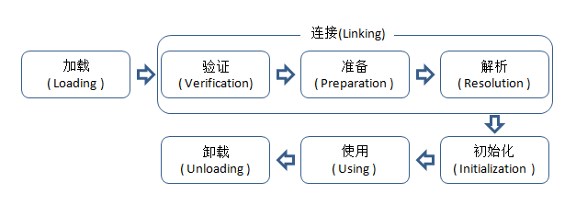

1 加载
在加载阶段（可以参考java.lang.ClassLoader的loadClass()方法），虚拟机需要完成以下3件事情：
- 1 通过一个类的全限定名来获取定义此类的二进制字节流（并没有指明要从一个Class文件中获取，可以从其他渠道，譬如：网络、动态生成、数据库等，可以动态加载）；
- 2 将这个字节流所代表的静态存储结构转化为方法区的运行时数据结构；
defineClass方法将字节码的byte数组转换为一个类的Class对象实例，如果希望在类被加载到JVM内部时就被链接，那么可以调用resolveClass方法
- 3 在内存中生成一个代表这个类的java.lang.Class对象，作为方法区这个类的各种数据的访问入口；
类的加载的最终产品是位于堆区中的Class对象。Class对象封装了类在方法区内的数据结构，并且向Java程序员提供了访问方法区内的数据结构的接口。加载类的方式有以下几种：
- 从本地系统直接加载
- 通过网络下载.class文件
- 从zip，jar等归档文件中加载.class文件
- 从专有数据库中提取.class文件
- 将Java源文件动态编译为.class文件（服务器）

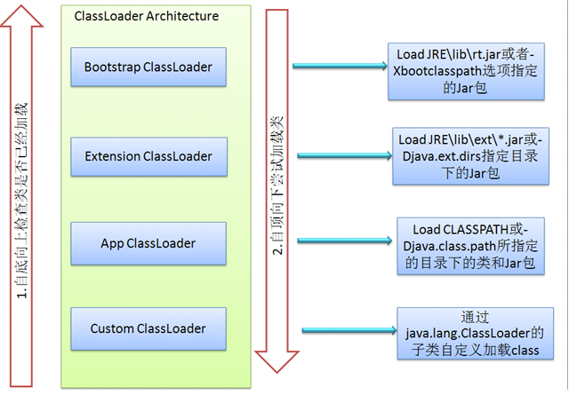

加载器介绍
1）BootstrapClassLoader（启动类加载器）
负责加载$JAVA_HOME中jre/lib/rt.jar里所有的class，加载System.getProperty(“sun.boot.class.path”)所指定的路径或jar。
2）ExtensionClassLoader（标准扩展类加载器）
负责加载java平台中扩展功能的一些jar包，包括$JAVA_HOME中jre/lib/*.jar或-Djava.ext.dirs指定目录下的jar包。载System.getProperty(“java.ext.dirs”)所指定的路径或jar。
3）AppClassLoader（系统类加载器）
负责记载classpath中指定的jar包及目录中class
4）CustomClassLoader（自定义加载器）
属于应用程序根据自身需要自定义的ClassLoader，如tomcat、jboss都会根据j2ee规范自行实现。

（2）类加载器的顺序
1）加载过程中会先检查类是否被已加载，检查顺序是自底向上，从Custom ClassLoader到BootStrap ClassLoader逐层检查，只要某个classloader已加载就视为已加载此类，保证此类只所有ClassLoader加载一次。而加载的顺序是自顶向下，也就是由上层来逐层尝试加载此类。
2）在加载类时，每个类加载器会将加载任务上交给其父，如果其父找不到，再由自己去加载。
3）Bootstrap Loader（启动类加载器）是最顶级的类加载器了，其父加载器为null。

类加载器的工作原理基于三个机制：
委托、可见性和单一性。这一节，我们来详细看看这些规则，并用一个实例来理解工作原理。下面显示的是类加载器使用委托机制的工作原理。
- 双亲委托机制
双亲委派模型是一种组织类加载器之间关系的一种规范,他的工作原理是:如果一个类加载器收到了类加载的请求,它不会自己去尝试加载这个类,而是把这个请求委派给父类加载器去完成,这样层层递进,最终所有的加载请求都被传到最顶层的启动类加载器中,只有当父类加载器无法完成这个加载请求(它的搜索范围内没有找到所需的类)时,才会交给子类加载器去尝试加载.
优点:java类随着它的类加载器一起具备了带有优先级的层次关系.这是十分必要的,比如java.langObject,它存放在\jre\lib\rt.jar中,它是所有java类的父类,因此无论哪个类加载都要加载这个类,最终所有的加载请求都汇总到顶层的启动类加载器中,因此Object类会由启动类加载器来加载,所以加载的都是同一个类,如果不使用双亲委派模型,由各个类加载器自行去加载的话,系统中就会出现不止一个Object类,应用程序就会全乱了

  - 可见性机制（不是同一个类加载器加载的两个类，是不能互相调用的）
根据可见性机制，子类加载器可以看到父类加载器加载的类，而反之则不行。所以下面的例子中，当Abc.class已经被Application类加载器加载过了，然后如果想要使用Extension类加载器加载这个类，将会抛出java.lang.ClassNotFoundException异常。
package test;

import java.util.logging.Level;
import java.util.logging.Logger;

/**
*
* @author 陈振东
*/
public class ClassLoaderTest {

public static void main(String args[]) {
try {
//printing ClassLoader of this class
System.out.println("ClassLoaderTest.getClass().getClassLoader() : "
+ ClassLoaderTest.class.getClassLoader());

//trying to explicitly load this class again using Extension class loader
Class.forName("test.ClassLoaderTest", true
, ClassLoaderTest.class.getClassLoader().getParent());
} catch (ClassNotFoundException ex) {
Logger.getLogger(ClassLoaderTest.class.getName()).log(Level.SEVERE, null, ex);
}
}
}
- 单一性机制
根据这个机制，父加载器加载过的类不能被子加载器加载第二次。虽然重写违反委托和单一性机制的类加载器是可能的，但这样做并不可取。你写自己的类加载器的时候应该严格遵守这三条机制

自定义类加载器
- 从上面源码看出，调用loadClass时会先根据委派模型在父加载器中加载，如果加载失败，则会调用当前加载器的findClass来完成加载。
- 因此我们自定义的类加载器只需要继承ClassLoader，并覆盖findClass方法，下面是一个实际例子，在该例中我们用自定义的类加载器去加载我们事先准备好的class文件。

Class.forname()与ClassLoader.loadClass():
Class.forname():是一个静态方法,最常用的是Class.forname(String className);根据传入的类的全限定名返回一个Class对象.该方法在将Class文件加载到内存的同时,会执行类的初始化.
如: Class.forName("com.wang.HelloWorld");
ClassLoader.loadClass():这是一个实例方法,需要一个ClassLoader对象来调用该方法,该方法将Class文件加载到内存时,并不会执行类的初始化,直到这个类第一次使用时才进行初始化.该方法因为需要得到一个ClassLoader对象,所以可以根据需要指定使用哪个类加载器.
如:ClassLoader cl=.......;cl.loadClass("com.wang.HelloWorld");

2 验证（确保被加载类的正确性）
验证是连接阶段的第一步，这一阶段的目的是为了确保Class文件的字节流中包含的信息符合当前虚拟机的要求，并且不会危害虚拟机自身的安全。
验证阶段大致会完成4个阶段的检验动作：
- 1 文件格式验证：验证字节流是否符合Class文件格式的规范；例如：是否以魔术0xCAFEBABE开头、主次版本号是否在当前虚拟机的处理范围之内、 常量池中的常量是否有不被支持的类型。
- 2 元数据验证：对字节码描述的信息进行语义分析（注意：对比javac编译阶段的语义分析），以保证其描述的信息符合Java语言规范的要求；例如：这个类是否有父类，除了java.lang.Object之外。
- 3 字节码验证：通过数据流和控制流分析，确定程序语义是合法的、符合逻辑的。
  - 4 符号引用验证：确保解析动作能正确执行。
验证阶段是非常重要的，但不是必须的，它对程序运行期没有影响，如果所引用的类经过反复验证，那么可以考虑采用-Xverifynone参数来关闭大部分的类验证措施，以缩短虚拟机类加载的时间。

3 准备（为类的静态变量分配内存，并将其初始化为默认值）
为类的静态变量赋予正确的初始值
准备阶段是正式为类变量分配内存并设置类变量初始值的阶段，这些变量所使用的内存都将在方法区中进行分配。这时候进行内存分配的仅包括类变量（被static修饰的变量），而不包括实例变量，实例变量将会在对象实例化时随着对象一起分配在堆中。其次，这里所说的初始值“通常情况”下是数据类型的零值，假设一个类变量的定义为：
public static int value=123;1
那变量value在准备阶段过后的初始值为0而不是123.因为这时候尚未开始执行任何java方法，而把value赋值为123的putstatic指令是程序被编译后，存放于类构造器()方法之中，所以把value赋值为123的动作将在初始化阶段才会执行。
至于“特殊情况”是指：
public static final int value=123，即当类字段的字段属性是ConstantValue时，会在准备阶段初始化为指定的值，所以标注为final之后，value的值在准备阶段初始化为123而非0.

4 解析（把类中的符号引用转换为直接引用）
解析阶段是虚拟机将常量池内的符号引用替换为直接引用的过程。解析动作主要针对类或接口、字段、类方法、接口方法、方法类型、方法句柄和调用点限定符7类符号引用进行。

5 初始化
类初始化阶段是类加载过程的最后一步，到了初始化阶段，才真正开始执行类中定义的java程序代码。在准备阶段，变量已经赋过一次系统要求的初始值，而在初始化阶段，则根据程序猿通过程序制定的主观计划去初始化类变量和其他资源，或者说：初始化阶段是执行类构造器<clinit>()方法的过程.
- （1）类什么时候才被初始化
1）创建类的实例，也就是new一个对象
2）访问某个类或接口的静态变量，或者对该静态变量赋值
3）调用类的静态方法
4）反射（Class.forName(“com.lyj.load”)）
5）初始化一个类的子类（会首先初始化子类的父类）
6）JVM启动时标明的启动类，即文件名和类名相同的那个类
- （2）类的初始化顺序
1）如果这个类还没有被加载和链接，那先进行加载和链接
2）假如这个类存在直接父类，并且这个类还没有被初始化（注意：在一个类加载器中，类只能初始化一次），那就初始化直接的父类（不适用于接口）
3）加入类中存在初始化语句（如static变量和static块），那就依次执行这些初始化语句。
4）总的来说，初始化顺序依次是：
1（静态变量、静态初始化块）–>2（变量、初始化块）–> 3构造器；如果有父类，则顺序是：父类static方法 –> 子类static方法 –>父类非静态代码块，父类构造方法- -> 子类非静态代码块，子类构造方法

<clinit>()方法是由编译器自动收集类中的所有类变量的赋值动作和静态语句块static{}中的语句合并产生的，编译器收集的顺序是由语句在源文件中出现的顺序所决定的，静态语句块只能访问到定义在静态语句块之前的变量，定义在它之后的变量，在前面的静态语句块可以赋值，但是不能访问。

java---实例变量和类变量，静态代码块和非静态代码块

实例变量和类变量（字节码变量）
如果一个类的成员变量用static修饰，则它被称为类变量（静态变量），否则它被称为实例变量。不同的对象被划分为不同的堆内存空间，因此，不同对象的实例变量互不相同。如果类中的成员变量有类成员变量，那么所有对象的类变量是同一个，也就是说，所有对象共享一个类变量。
程序执行时，如果类的字节码文件被加载到内存，如果该类没有创建对象，类的实例成员变量不会被分配内存，但是，类中声明的类变量在该类被加载到内存时，就已分配了相应的内存空间。类变量被加载到内存时被分配内存空间，知道程序退出运行才释放所占用的内存。Java语言允许通过类名直接访问类变量。
从数据操作的角度看，实例方法既能对类变量操作，又能对实例变量操作，类方法（由static修饰的方法)只能对类变量进行操作。声明实例变量时，如果没有赋初值，将被编译器初始化为null（引用类型）,0或者false。
类中还存在两种特殊的代码块，即非静态代码块和静态代码块，前者是指直接由{ }括起来的代码，后者是指由static{ }括起来的代码。
package com.Block;
class Parent
{static String name="hello";{System.out.println("parent Bolock 3");}static{System.out.println("parent static block 1");}public Parent()
{System.out.println("parent constructor 4");
}
}
class Child extends Parent
{static String childname="hello";{System.out.println("Child bolock 5");}static {System.out.println("Child static block 2");}public Child(){System.out.println("Child constructor 6");}
}
public class Block {public static void main(String[] args){Child c=new Child();}
}

输出：
parent static block1
Child static block 2
parent Bolock 3
parent constructor 4
Child bolock 5
Child constructor 6
总结：
（1）静态代码块最早被顺序执行，且只会被执行一次。
静态代码块，非静态代码块，构造函数调用顺序：
1.父类静态内容
2.子类静态内容
3.父类的非静态代码块
4.父类的构造方法
5.子类的非静态代码块
6.子类的构造方法

Java中创建对象的5种不同方法
- 使用new关键字（构造函数）
使用class类的newInstance方法
- 我们也可以使用class类的newInstance()方法来创建对象。此newInstance()方法调用无参构造函数以创建对象。
我们可以通过newInstance() 用以下方式创建对象：
Employee emp2 = (Employee) Class.forName("org.programming.mitra.exercises.Employee").newInstance();
或者Employee emp2 = Employee.class.newInstance();// Method java/lang/Class.newInstance:()Ljava/lang/Object;
- 使用构造函数类的 newInstance方法
与使用class类的newInstance()方法相似，java.lang.reflect.Constructor类中有一个可以用来创建对象的newInstance()函数方法。通过使用这个newInstance()方法我们也可以调用参数化构造函数和私有构造函数。
Constructor<Employee> constructor = Employee.class.getConstructor();
Employee emp3 = constructor.newInstance();
- 使用clone方法
实际上无论何时我们调用clone() 方法，JAVA虚拟机都为我们创建了一个新的对象并且复制了之前对象的内容到这个新的对象中。使用 clone()方法创建对象不会调用任何构造函数。
为了在对象中使用clone()方法，我们需要在其中实现可克隆类型并定义clone()方法。
Employee emp4 = (Employee) emp3.clone();
- 使用反序列化
无论何时我们对一个对象进行序列化和反序列化，JAVA虚拟机都会为我们创建一个单独的对象。在反序列化中，JAVA虚拟机不会使用任何构造函数来创建对象。
对一个对象进行序列化需要我们在类中实现可序列化的接口。
ObjectInputStream in = new ObjectInputStream(new FileInputStream("data.obj"));
Employee emp5 = (Employee) in.readObject();
正如我们在以上的字节代码片段中所看到的，除第一种被转换为一个新的函数和一个 invokespecial 指令以外，其它4种方法都被调用并转换为invokevirtual

6 使用

7 卸载

2 Jvm内存分配&Gc
https://www.cnblogs.com/zhguang/p/3257367.html#memoryArea
https://www.cnblogs.com/hewenwu/p/3662529.html
http://www.importnew.com/29920.html
http://www.importnew.com/28456.html

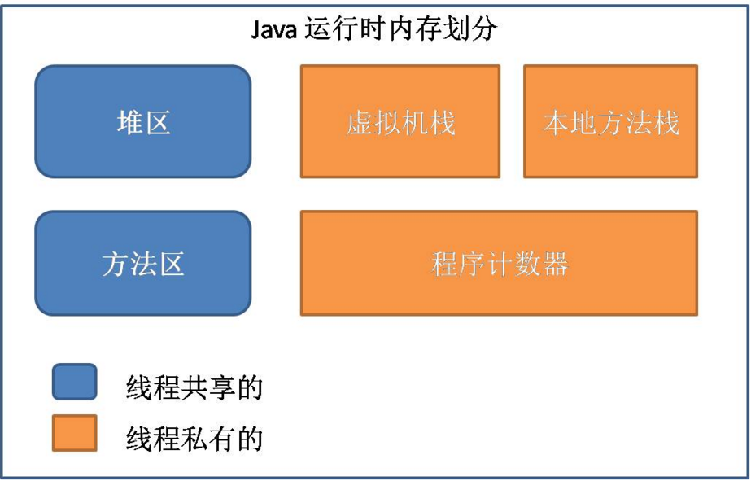

- 1，程序计数器（Program Counter Register）：程序计数器是一个比较小的内存区域，用于指示当前线程所执行的字节码执行到了第几行，可以理解为是当前线程的行号指示器。字节码解释器在工作时，会通过改变这个计数器的值来取下一条语句指令。
每个程序计数器只用来记录一个线程的行号，所以它是线程私有（一个线程就有一个程序计数器）的。

如果程序执行的是一个Java方法，则计数器记录的是正在执行的虚拟机字节码指令地址；如果正在执行的是一个本地（native，由C语言编写完成）方法，则计数器的值为Undefined，由于程序计数器只是记录当前指令地址，所以不存在内存溢出的情况，因此，程序计数器也是所有JVM内存区域中唯一一个没有定义OutOfMemoryError的区域。

- 2，虚拟机栈（JVM Stack）：一个线程的每个方法在执行的同时，都会创建一个栈帧（Statck Frame），栈帧中存储的有局部变量表、操作站、动态链接、方法出口等，当方法被调用时，栈帧在JVM栈中入栈，当方法执行完成时，栈帧出栈。
局部变量表中存储着方法的相关局部变量，包括各种基本数据类型，对象的引用，返回地址等。在局部变量表中，只有long和double类型会占用2个局部变量空间（Slot，对于32位机器，一个Slot就是32个bit），其它都是1个Slot。需要注意的是，局部变量表是在编译时就已经确定好的，方法运行所需要分配的空间在栈帧中是完全确定的，在方法的生命周期内都不会改变。
虚拟机栈中定义了两种异常，如果线程调用的栈深度大于虚拟机允许的最大深度，则抛出StatckOverFlowError（栈溢出）；不过多数Java虚拟机都允许动态扩展虚拟机栈的大小(有少部分是固定长度的)，所以线程可以一直申请栈，直到内存不足，此时，会抛出OutOfMemoryError（内存溢出）。
每个线程对应着一个虚拟机栈，因此虚拟机栈也是线程私有的。
- 3，本地方法栈（Native Method Statck）：本地方法栈在作用，运行机制，异常类型等方面都与虚拟机栈相同，唯一的区别是：虚拟机栈是执行Java方法的，而本地方法栈是用来执行native方法的，在很多虚拟机中（如Sun的JDK默认的HotSpot虚拟机），会将本地方法栈与虚拟机栈放在一起使用。
本地方法栈也是线程私有的。
- 4，堆区（Heap）：堆区是理解Java GC机制最重要的区域，没有之一。在JVM所管理的内存中，堆区是最大的一块，堆区也是Java GC机制所管理的主要内存区域，堆区由所有线程共享，在虚拟机启动时创建。堆区的存在是为了存储对象实例，原则上讲，所有的对象都在堆区上分配内存（不过现代技术里，也不是这么绝对的，也有栈上直接分配的）。

一般的，根据Java虚拟机规范规定，堆内存需要在逻辑上是连续的（在物理上不需要），在实现时，可以是固定大小的，也可以是可扩展的，目前主流的虚拟机都是可扩展的。如果在执行垃圾回收之后，仍没有足够的内存分配，也不能再扩展，将会抛出OutOfMemoryError:Java heap space异常。
关于堆区的内容还有很多，将在下节“Java内存分配机制”中详细介绍。

- 5，方法区（Method Area）：在Java虚拟机规范中，将方法区作为堆的一个逻辑部分来对待，但事实上，方法区并不是堆（Non-Heap）；另外，不少人的博客中，将Java GC的分代收集机制分为3个代：青年代，老年代，永久代，这些作者将方法区定义为“永久代”，这是因为，对于之前的HotSpot Java虚拟机的实现方式中，将分代收集的思想扩展到了方法区，并将方法区设计成了永久代。不过，除HotSpot之外的多数虚拟机，并不将方法区当做永久代，HotSpot本身，也计划取消永久代。本文中，由于笔者主要使用Oracle JDK6.0，因此仍将使用永久代一词。

方法区是各个线程共享的区域，用于存储已经被虚拟机加载的类信息（即加载类时需要加载的信息，包括版本、field、方法、接口等信息）、final常量、静态变量、编译器即时编译的代码等。

方法区在物理上也不需要是连续的，可以选择固定大小或可扩展大小，并且方法区比堆还多了一个限制：可以选择是否执行垃圾收集。一般的，方法区上执行的垃圾收集是很少的，这也是方法区被称为永久代的原因之一（HotSpot），但这也不代表着在方法区上完全没有垃圾收集，其上的垃圾收集主要是针对常量池的内存回收和对已加载类的卸载。

在方法区上进行垃圾收集，条件苛刻而且相当困难，效果也不令人满意，所以一般不做太多考虑，可以留作以后进一步深入研究时使用。
在方法区上定义了OutOfMemoryError:PermGen space异常，在内存不足时抛出。
运行时常量池（Runtime Constant Pool）是方法区的一部分，用于存储编译期就生成的字面常量、符号引用、翻译出来的直接引用（符号引用就是编码是用字符串表示某个变量、接口的位置，直接引用就是根据符号引用翻译出来的地址，将在类链接阶段完成翻译）；运行时常量池除了存储编译期常量外，也可以存储在运行时间产生的常量（比如String类的intern()方法，作用是String维护了一个常量池，如果调用的字符“abc”已经在常量池中，则返回池中的字符串地址，否则，新建一个常量加入池中，并返回地址）。

- 直接内存（Direct Memory）：直接内存并不是JVM管理的内存，可以这样理解，直接内存，就是JVM以外的机器内存，比如，你有4G的内存，JVM占用了1G，则其余的3G就是直接内存，JDK中有一种基于通道（Channel）和缓冲区（Buffer）的内存分配方式，将由C语言实现的native函数库分配在直接内存中，用存储在JVM堆中的DirectByteBuffer来引用。由于直接内存收到本机器内存的限制，所以也可能出现OutOfMemoryError的异常。

1全局异常处理
https://github.com/jiwenxing/spring-boot-demo/wiki/Error-Handling
@ControllerAdvice
@ExceptionHandler(RestException.class)

2 定时任务

01 springboot

1 springboot 环境搭建

1 分布式环境搭建

1 启动类配置
//@Configuration
@EnableAutoConfiguration(exclude={DataSourceAutoConfiguration.class})//springboot 中已经有了自动配置
@ComponentScan("unstart.com") //如果不写默认扫描启动类下面的所有包
@SpringBootApplication(exclude={DataSourceAutoConfiguration.class})
//@SpringBootApplication(exclude={DataSourceAutoConfiguration.class,HibernateJpaAutoConfiguration.class})
public class StartApplication extends SpringBootServletInitializer {

/**
* 本地启动springboot项目
*/
public static void main(String[] args) {
SpringApplication.run(StartApplication.class, args);
}
/**
* 环境上启动springboot项目
*/
@Override
protected SpringApplicationBuilder configure(SpringApplicationBuilder application) {
return application.sources(StartApplication.class);
}
}

3 分布式事物配置
Url http://sadwxqezc.github.io/HuangHuanBlog/framework/2016/05/29/Spring%E5%88%86%E5%B8%83%E5%BC%8F%E4%BA%8B%E5%8A%A1%E9%85%8D%E7%BD%AE.html
在Java后端开发过程中事务控制非常重要，而Spring为我们提供了方便的声明式事务方法@transactional。但是默认的Spring事务只支持单数据源，而实际上一个系统往往需要写多个数据源，这个时候我们就需要考虑如何通过Spring实现对分布式事务的支持。
对于分布式事务而言，JTA是一个不错的解决方案，通常JTA需要应用服务器的支持，但在查阅SpringBoot的文档时发现，它推荐了Atomikos和Bitronix两种无需服务器支持的分布式事务组件，文档内容如下：
Spring Boot supports distributed JTA transactions across multiple XA resources using either an Atomikos or Bitronix embedded transaction manager. JTA transactions are also supported when deploying to a suitable Java EE Application Server.
在这两个组件中，Atomikos更受大家的好评，所以我选择使用它：
2 种分布式推荐，jpa，Bitronix
就如上面文档内容所说，要在SpringBoot中使用atomikos，仅需要添加一个依赖，这也是SpringBoot非常便利的地方：
<dependency>
<groupId>org.springframework.boot</groupId>
<artifactId>spring-boot-starter-jta-atomikos</artifactId>
</dependency>

Atomikos配置
值得一提的是，Spring支持通过xml配置bean，和通过annotation配置bean两种方式，在这里我们采用后者，因为xml方式真是太烦人。方式的配置方法其实很简单，只需要在注解了@Configuration的类里面，通过@Bean来配置，详细的配置内容如下：

4 配置数据源
/************************** atomikos 多数据源配置 ***************************/
/**
* db1的 XA datasource db1
*/
@Bean
@Primary
@Qualifier("db1")
public AtomikosDataSourceBean db1DataSourceBean() {
AtomikosDataSourceBean atomikosDataSourceBean = new AtomikosDataSourceBean();
atomikosDataSourceBean.setUniqueResourceName("db1");
atomikosDataSourceBean.setXaDataSourceClassName(
"com.mysql.jdbc.jdbc2.optional.MysqlXADataSource");
Properties properties = new Properties();
properties.put("URL", db1_url);
properties.put("user", db1_username);
properties.put("password", db1_password);
atomikosDataSourceBean.setXaProperties(properties);
return atomikosDataSourceBean;
}
/**
* 构造db1 sessionFactory
* @return
*/
@Bean
@Autowired
public AnnotationSessionFactoryBean sessionFactory(@Qualifier("db1") AtomikosDataSourceBean atomikosDataSourceBean) {
AnnotationSessionFactoryBean sessionFactory = new AnnotationSessionFactoryBean();
sessionFactory.setDataSource(atomikosDataSourceBean);
sessionFactory.setPackagesToScan(db1_entity_package);
Properties properties = new Properties();
properties.put("hibernate.dialect", "org.hibernate.dialect.MySQLInnoDBDialect");
properties.put("hibernate.show_sql", "false");
properties.put("hibernate.format_sql", "format");
properties.put("hibernate.connection.autocommit", "true");
properties.put("hibernate.connection.url",
atomikosDataSourceBean.getXaProperties().get("URL"));
properties.put("hibernate.connection.driver_class", "com.mysql.jdbc.Driver");
sessionFactory.setHibernateProperties(properties);
return sessionFactory;
}

/**
* db2的 XA datasource
* /*------- db2 -------*/
* @return
*/
@Bean
@Qualifier("db2")
public AtomikosDataSourceBean db2DataSourceBean() {
AtomikosDataSourceBean atomikosDataSourceBean = new AtomikosDataSourceBean();
atomikosDataSourceBean.setUniqueResourceName("db2");
atomikosDataSourceBean.setXaDataSourceClassName(
"com.mysql.jdbc.jdbc2.optional.MysqlXADataSource");
Properties properties = new Properties();
properties.put("URL", db2_url);
properties.put("user", db2_username);
properties.put("password", db2_password);
atomikosDataSourceBean.setXaProperties(properties);
return atomikosDataSourceBean;
}
/**
* 构造db2 sessionFactory
*
* @return
*/
@Bean
@Autowired
public AnnotationSessionFactoryBean db2SessionFactory(
@Qualifier("db2") AtomikosDataSourceBean atomikosDataSourceBean) {
AnnotationSessionFactoryBean sessionFactory = new AnnotationSessionFactoryBean();
sessionFactory.setDataSource(atomikosDataSourceBean);
sessionFactory.setPackagesToScan(db2_entity_package);
Properties properties = new Properties();
properties.put("hibernate.dialect", "org.hibernate.dialect.MySQLInnoDBDialect");
properties.put("hibernate.show_sql", "false");
properties.put("hibernate.format_sql", "format");
properties.put("hibernate.connection.autocommit", "true");
properties.put("hibernate.connection.url",
atomikosDataSourceBean.getXaProperties().get("URL"));
properties.put("hibernate.connection.driver_class", "com.mysql.jdbc.Driver");
sessionFactory.setHibernateProperties(properties);
return sessionFactory;
}

5 事物管理器

然后在该配置类上，通过@EnableTransactionManagement来启用事务管理，该注解会自动通过by-type查找满足条件的PlatformTransactionManager。其实通过上面的范例可以发现，该配置与我们通常单数据源配置所不同的是使用了AtomikosDataSourceBean来配置数据源，以及定义了UserTransactionManager。
/**
* transaction manager
* /*--------- atomikos -----------*/
* @return
*/
@Bean(destroyMethod = "close", initMethod = "init")
public UserTransactionManager userTransactionManager() {
UserTransactionManager userTransactionManager = new UserTransactionManager();
userTransactionManager.setForceShutdown(false);
return userTransactionManager;
}

/**
* jta transactionManager
* @return
*/
@Bean
public JtaTransactionManager transactionManager() {
JtaTransactionManager jtaTransactionManager = new JtaTransactionManager();
jtaTransactionManager.setTransactionManager(userTransactionManager());
return jtaTransactionManager;
}

Atomikos的参数配置可以通过jta.propertis来配置，这里我主要配置了日志的输出位置：

# log
com.atomikos.icatch.service=com.atomikos.icatch.standalone.UserTransactionServiceFactory
com.atomikos.icatch.log_base_dir=translogs
一开始我觉得这不过是Atomikos自己打的一些纪录日志，没什么用，干脆关掉得了，但通过查阅资料发现并不是这样。Atomikos就是通过这些日志来保障事务过程的（比如进程挂了后怎么恢复），所以千万不能关，关于这点可参考文章扯淡下XA事务。

至此为止，配置就完成了，之后只需要再需要事务控制的地方加上@transactional注解即可。

测试
测试用的MultiDataSourceTransTest类：

@Autowired
private DB1TestDao db1Dao;

@Autowired
private DB2TestDaO db2Dao;

@Test
@Transactional
public void testMulitSourceTransaction() {
db1Dao.saveOrUpdate(new TestEntity());
db2Dao.saveOrUpdate(new TestEntity());
}

@Test
@Transactional
@Rollback(false)
public void testMulitSourceTransactionWithOutRollBack() {
db1Dao.saveOrUpdate(new TestEntity());
db2Dao.saveOrUpdate(new TestEntity());
}
关于SpringBoot的单元测试配置请参见AOP之AntiXSS中的范例，在SpringBoot的测试中，默认带有@transactionl的测试会回滚，也就是执行完了啥也没变，所以可以通过@Rollback(false)来强制不回滚，通过对比回滚和不回滚的执行结果，就能测试分布式事务是否得到了支持。

2 springboot 事物管理
面试经常会问到分布式锁、分布式事务、SOA 服务化、分布式系统等业务、架构的问题和解决方案，工作中接触的业务方面事关金融，也需要解决一些类似的业务问题，所以总结了一篇浅谈分享，后面实战篇正在准备，这几周会发布。
分布式事务就是指事务的参与者、支持事务的服务器、资源服务器以及事务管理器分别位于不同的分布式系统的不同节点之上。简单的说，就是一次大的操作由不同的小操作组成，这些小的操作分布在不同的服务器上，且属于不同的应用，分布式事务需要保证这些小操作要么全部成功，要么全部失败。本质上来说，分布式事务就是为了保证不同数据库的数据一致性

1 3.3 JPA中UserTransaction与entityManager的关系
private UserTransaction utx = entityManager.getTransaction();
PA中的事务管理
在JPA中，JPA本身没有提供任何类型的声明式事务管理，所以，为了更好的进行一系列的事务操作和管理，常用的事务管理有容器管理和人为管理。人为管理需要代码实现。
在JPA中一种实现方式就是调用entityManager的UserTransaction。即：
EntityManagerFactory emf = Persistence.createEntityManagerFactory("PersonUnit");
EntityManager em = emf.createEntityManager();
UserTransaction utx = entityManager.getTransaction();

utx .begin();
em.getTransaction().commit();
e.printStackTrace();

上述UserTransaction接口由entityManager对象实现，例如：
// 实例化对象
UserTransaction utx = entityManager.getTransaction();
// 开启事务
utx.begin();
// 提交事务
utx.commit();

public class PersonController {
//定义全局变量
EntityManagerFactory emf = null;
EntityManager em = null;

//引入UserTransaction
private UserTransaction utx;
private Person newPerson = new Person();

// newPerson的getter和setter方法
public Person getNewPerson() {
return newPerson;
}

public void setNewPerson(Person newPerson) {
this.newPerson = newPerson;
}

// login方法
public void addPerson() throws IllegalStateException, SecurityException, HeuristicMixedException,
HeuristicRollbackException, RollbackException, SystemException {
try {
//utx.begin();
//该参数必须与persistence-unit的name相一致
emf = Persistence.createEntityManagerFactory("PersonUnit");

em = emf.createEntityManager();
// 断点测试
System.out.println("打印输出newPerson: " + newPerson.toString());
System.out.println("打印输出em: " + em.toString());// 测试结果，EntityManager注入失败
em.getTransaction().begin();// 至关重要的一步：开启事务
em.persist(newPerson);
em.getTransaction().commit();
} catch (Exception e) {
e.printStackTrace();
} finally {
em.close();

emf.close();
//utx.commit();
System.out.println("存入成功!");
}

}
}

1 Java事务的类型 3
材料 http://www.cnblogs.com/davidwang456/p/4309038.html
Java事务的类型有三种：JDBC事务、JTA（Java Transaction API）事务、容器事务。

1、JDBC事务
JDBC 事务是用 Connection 对象控制的。JDBC Connection 接口（ java.sql.Connection ）提供了两种事务模式：自动提交和手工提交。 java.sql.Connection 提供了以下控制事务的方法：
public void setAutoCommit(boolean)
public boolean getAutoCommit()
public void commit()
public void rollback()
使用 JDBC 事务界定时，您可以将多个 SQL 语句结合到一个事务中。JDBC 事务的一个缺点是事务的范围局限于一个数据库连接。一个 JDBC 事务不能跨越多个数据库。

2、JTA（Java Transaction API）事务
JTA是一种高层的，与实现无关的，与协议无关的API，应用程序和应用服务器可以使用JTA来访问事务。
JTA允许应用程序执行分布式事务处理——在两个或多个网络计算机资源上访问并且更新数据，这些数据可以分布在多个数据库上。JDBC驱动程序的JTA支持极大地增强了数据访问能力。
如果计划用 JTA 界定事务，那么就需要有一个实现 javax.sql.XADataSource 、 javax.sql.XAConnection 和 javax.sql.XAResource 接口的 JDBC 驱动程序。一个实现了这些接口的驱动程序将可以参与 JTA 事务。一个 XADataSource 对象就是一个 XAConnection 对象的工厂。 XAConnection s 是参与 JTA 事务的 JDBC 连接。
您将需要用应用服务器的管理工具设置 XADataSource .从应用服务器和 JDBC 驱动程序的文档中可以了解到相关的指导。
J2EE应用程序用 JNDI 查询数据源。一旦应用程序找到了数据源对象，它就调用 javax.sql.DataSource.getConnection（） 以获得到数据库的连接。
XA 连接与非 XA 连接不同。一定要记住 XA 连接参与了 JTA 事务。这意味着 XA 连接不支持 JDBC 的自动提交功能。同时，应用程序一定不要对 XA 连接调用 java.sql.Connection.commit（） 或者 java.sql.Connection.rollback（） .
相反，应用程序应该使用 UserTransaction.begin（）、 UserTransaction.commit（） 和 serTransaction.rollback（） .

3、容器事务
容器事务主要是J2EE应用服务器提供的，容器事务大多是基于JTA完成，这是一个基于JNDI的，相当复杂的API实现。相对编码实现JTA事务管理， 我们可以通过EJB容器提供的容器事务管理机制（CMT）完成同一个功能，这项功能由J2EE应用服务器提供。这使得我们可以简单的指定将哪个方法加入事 务，一旦指定，容器将负责事务管理任务。这是我们土建的解决方式，因为通过这种方式我们可以将事务代码排除在逻辑编码之外，同时将所有困难交给J2EE容 器去解决。使用EJB CMT的另外一个好处就是程序员无需关心JTA API的编码，不过，理论上我们必须使用EJB.
4、三种Java事务差异
JDBC事务控制的局限性在一个数据库连接内，但是其使用简单。
JTA事务的功能强大，事务可以跨越多个数据库或多个DAO，使用也比较复杂。
容器事务，主要指的是J2EE应用服务器提供的事务管理，局限于EJB应用使用。
5、应用场景
Java事务控制是构建J2EE应用不可缺少的一部分，合理选择应用何种事务对整个应用系统来说至关重要。一般说来，在单个JDBC 连接连接的情况下可以选择JDBC事务，在跨多个连接或者数据库情况下，需要选择使用JTA事务，如果用到了EJB，则可以考虑使用EJB容器事务

2 spring事务实现源码分析
3.1 dao模块
dao模块定义了数据库层的各种异常，其中异常的结构已经在spring-jdbc模块中介绍过了，在这里主要是dao的支持和异常的转译，其数据库支持和转译结构如下所示：

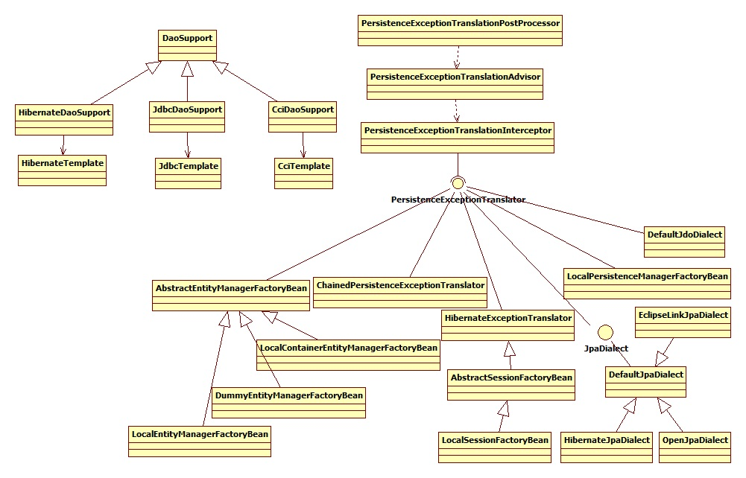
dao 支持
提供了对hibernate、jdbc,cci的支持。我们都想到熟悉，对cci可能有些陌生，下面的章节会讲到。
dao异常转译
PersistenceExceptionTranslationPostProcessor：自动将标示为@repository的bean的持久化异常进行转译。它增加一个PersistenceExceptionTranslationAdvisor来代理相应的已经存在的aop代理或者实现了目标接口的新产生的代理。它将本地资源异常转换为spring的DataAccessException及其子类上。
PersistenceExceptionTranslationAdvisor是一个spring aop的异常转译类，它应用到respository层或者dao层。它基于给定的PersistenceExceptionTranslator来将本地持久化异常转换为spring的DataAccessException族。
PersistenceExceptionTranslationInterceptor：一个aop 方法拦截器(MethodInterceptor).提供基于PersistenceExceptionTranslator的异常转换，它是PersistenceExceptionTranslator的代理，将运行时抛出的异常转换为spring 的DataAccessException族。
PersistenceExceptionTranslator spring集成其它数据获取技术（如jpa、toplink、jdo、hibernate等）抛出运行时异常的接口。
jca模块
1. cci模块
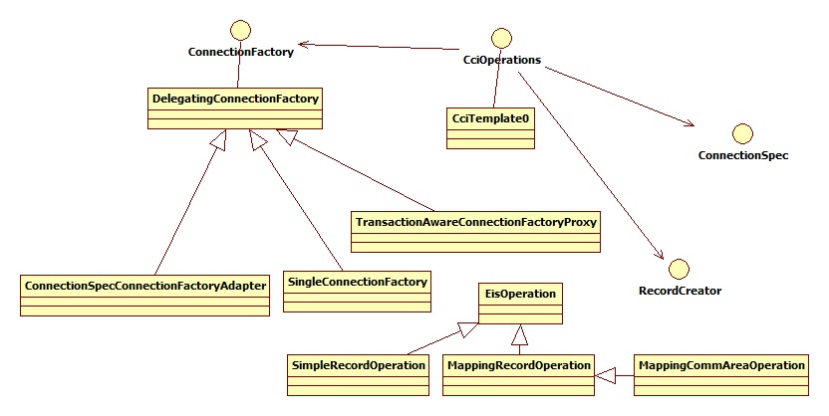
J2EE提供JCA（Java Connector Architecture）规范来标准化对EIS（Enterprise Information System）的访问。这个规范被分为几个不同的部分：
SPI（Service provider interfaces）是连接器提供者（connector provider）必须实现的接口。 这些接口组成了一个能被部署在J2EE应用服务器上的资源适配器（resource adapter）。 在这种情况下，由服务器来管理连接池（connection pooling）、事务和安全（托管模式（managed mode））。 应用服务器还负责管理客户端应用程序之外所拥有的配置。连接器（connector）同样能在脱离应用服务器的情况下使用；在这种情况下，应用程序必须直接对它进行配置（非托管模式（non-managed mode））。
CCI （Common Client Interface）是应用程序用来与连接器交互并与EIS通信的接口。同样还为本地事务划界提供了API。
Spring对CCI的支持，目的是为了提供以典型的Spring方式来访问CCI连接器的类，并有效地使用Spring的通用资源和事务管理工具。
注意：
连接器的客户端不必总是使用CCI。 某些连接器暴露它们自己的API，只提供JCA资源适配器（resource adapter） 以使用J2EE容器的某些系统契约（system contracts）（连接池（connection pooling），全局事务（global transactions），安全（security））。 Spring并没有为这类连接器特有（connector-specific）的API提供特殊的支持。
2. context模块
ResourceAdapterApplicationContext：一个jca ResourceAdapter的applicationContext实现，需要于jca的bootstrapContext一同初始化，最后传递到实现了BootstrapContextAware的spring 受管理bean。

@Override
protected void postProcessBeanFactory(ConfigurableListableBeanFactory beanFactory) throws BeansException {
beanFactory.addBeanPostProcessor(new BootstrapContextAwareProcessor(this.bootstrapContext));
beanFactory.ignoreDependencyInterface(BootstrapContextAware.class);
beanFactory.registerResolvableDependency(BootstrapContext.class, this.bootstrapContext);

// JCA WorkManager resolved lazily - may not be available.
beanFactory.registerResolvableDependency(WorkManager.class, new ObjectFactory<WorkManager>() {
@Override
public WorkManager getObject() {
return bootstrapContext.getWorkManager();
}
});
}

BootstrapContextAwareProcessor：传递BootstrapContext到实现了BootStrapContextAware接口的spring bean。它在内部bean factory中自动注册。
BootstrapContextAware：需要通知BootStrapContext的实现类。
BootstrapContext：提供一种机制，这种机制将一个Bootstrap的上下文传递到一个资源适配器实例。
3.endpoint模块
AbstractMessageEndpointFactory：实现了jca 1.5、1.6、1.7版本的javax.resource.spi.endpoint.MessageEndpointFactory接口，它提供了事务管理能力。
GenericMessageEndpointFactory实现了抽象方法，对任意类型的消息监听对象（javax.jms.MessageListener）或者javax.resource.cci.MessageListener对象提供了事务管理的能力。
GenericMessageEndpointManager管理类，对上述方法进行管理。
4.support模块
LocalConnectionFactoryBean：创建一个本地JCA连接工厂。
ResourceAdapterFactoryBean ：使用BootStrapContext启动一个jca 1.5指定的ResouceAdapter。
5. work模块
结构如下：
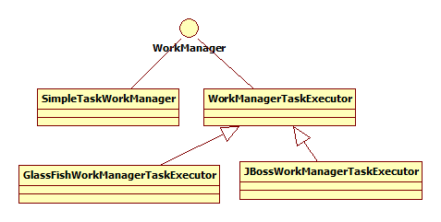
WorkManager提供了提交Work(Work继承了Runnable)可执行实例的便利类。

3 spring事务架构 transaction模块

1 事务管理PlatformTransactionManager的架构
资源 http://www.importnew.com/24138.html
Springboot内部提供的事务管理器是根据autoconfigure来进行决定的。
比如当使用jpa的时候，也就是pom中加入了spring-boot-starter-data-jpa这个starter之后(之前我们分析过springboot的自动化配置原理)。
Springboot会构造一个JpaTransactionManager这个事务管理器。
而当我们使用spring-boot-starter-jdbc的时候，构造的事务管理器则是DataSourceTransactionManager。
这2个事务管理器都实现了spring中提供的PlatformTransactionManager接口，这个接口是spring的事务核心接口。
这个核心接口有以下这几个常用的实现策略：
- HibernateTransactionManager
- DataSourceTransactionManager
- JtaTransactionManager
- JpaTransactionManager
具体的PlatformTransactionManager继承关系如下：
如下图所示：
PlatformTransactionManager：spring事务的核心接口。
spring-boot-starter-data-jpa这个starter会触发HibernateJpaAutoConfiguration这个自动化配置类，HibernateJpaAutoConfiguration继承了JpaBaseConfiguration基础类。

- 在JpaBaseConfiguration中构造了事务管理器：
@Bean
@ConditionalOnMissingBean(PlatformTransactionManager.class)
public PlatformTransactionManager transactionManager() {
return new JpaTransactionManager();
}
- spring-boot-starter-jdbc会触发DataSourceTransactionManagerAutoConfiguration这个自动化配置类，也会构造事务管理器：
@Bean
@ConditionalOnMissingBean(PlatformTransactionManager.class)
@ConditionalOnBean(DataSource.class)
public DataSourceTransactionManager transactionManager() {
return new DataSourceTransactionManager(this.dataSource);
}
- Spring的事务管理器PlatformTransactionManager接口中定义了3个方法：
// 基于事务的传播特性，返回一个已经存在的事务或者创建一个新的事务
TransactionStatus getTransaction(TransactionDefinition definition) throws TransactionException;

// 提交事务
void commit(TransactionStatus status) throws TransactionException;

// 回滚事务
void rollback(TransactionStatus status) throws TransactionException;
其中TransactionDefinition接口表示跟spring兼容的事务属性，比如传播行为、隔离级别、超时时间、是否只读等属性。

DefaultTransactionDefinition类是一个默认的TransactionDefinition实现，它的传播行为是PROPAGATION_REQUIRED(如果当前没事务，则创建一个，否则加入到当前事务中)，隔离级别是数据库默认级别。
TransactionStatus接口表示事务的状态，比如事务是否是一个刚构造的事务、事务是否已经完成等状态。
下面这段代码就是传统事务的常见写法：
transaction.begin();
try {
...
transaction.commit();
} catch(Exception e) {
...
transaction.rollback();
} finally {

}
由于spring的事务操作被封装到了PlatformTransactionManager接口中，commit和rollback方法对应接口中的方法，begin方法在getTransaction方法中会被调用。

细心的读者发现文章前面构造事务管理器的时候都会加上这段注解：
@ConditionalOnMissingBean(PlatformTransactionManager.class)
也就是说如果我们手动配置了事务管理器，Springboot就不会再为我们自动配置事务管理器。
如果要使用多个事务管理器的话，那么需要手动配置多个：
@Configuration
public class DatabaseConfiguration {

@Bean
public PlatformTransactionManager transactionManager1(EntityManagerFactory entityManagerFactory) {
return new JpaTransactionManager(entityManagerFactory);
}

@Bean
public PlatformTransactionManager transactionManager2(DataSource dataSource) {
return new DataSourceTransactionManager(dataSource);
}

}
然后使用Transactional注解的时候需要声明是哪个事务管理器：
@Transactional(value="transactionManager1")
public void save() {
doSave();
}
Spring给我们提供了一个TransactionManagementConfigurer接口，该接口只有一个方法返回PlatformTransactionManager。其中返回的PlatformTransactionManager就表示这是默认的事务处理器，这样在Transactional注解上就不需要声明是使用哪个事务管理器了。
如果是多个数据源必须指定一个默认的事物管理器
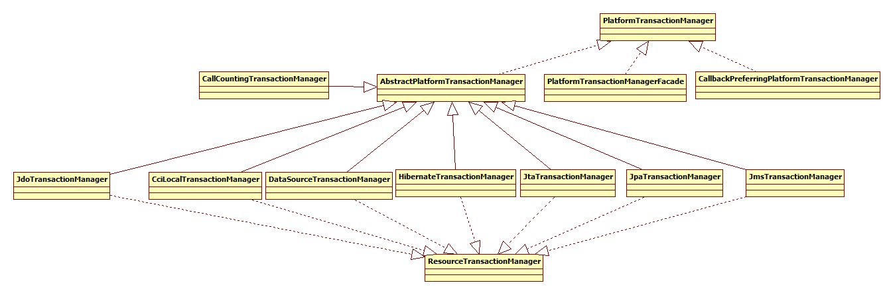

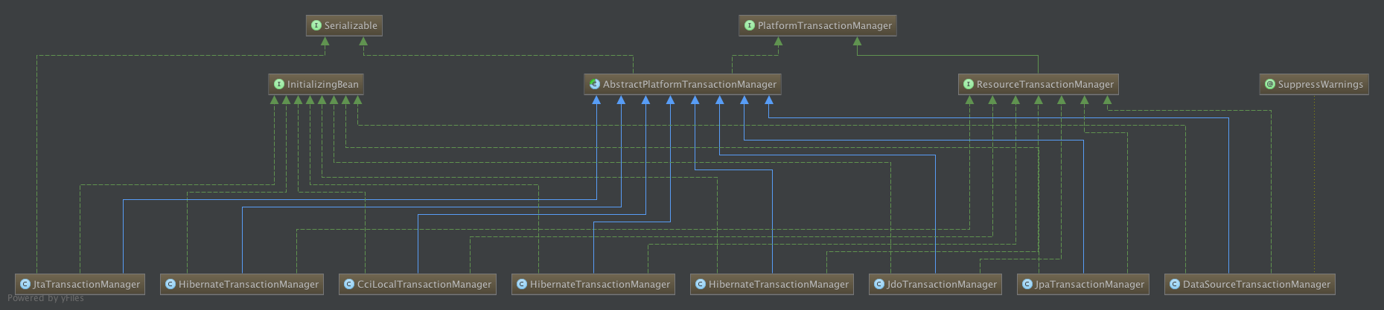

2 事务定义TransactionDefinition的架构
如下图所示：
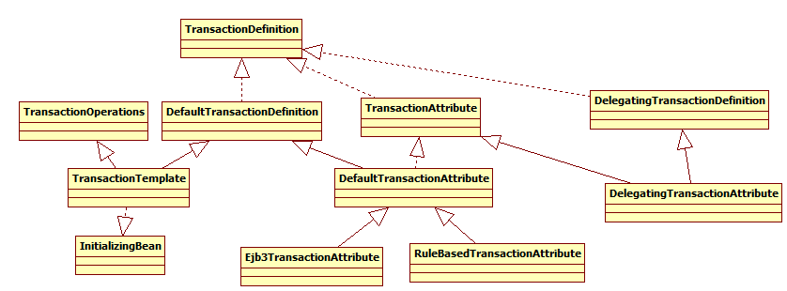
TransactionDefinition：定义spring容器事务属性的接口。
包括事务传播行为类型和事务隔离级别：
事务传播行为类型
事务传播行为类型 | 说明
PROPAGATION_REQUIRED | 如果当前没有事务，就新建一个事务，如果已经存在一个事务中，加入到这个事务中。这是最常见的选择。
PROPAGATION_SUPPORTS | 支持当前事务，如果当前没有事务，就以非事务方式执行。
PROPAGATION_MANDATORY | 使用当前的事务，如果当前没有事务，就抛出异常。
PROPAGATION_REQUIRES_NEW | 新建事务，如果当前存在事务，把当前事务挂起。
PROPAGATION_NOT_SUPPORTED | 以非事务方式执行操作，如果当前存在事务，就把当前事务挂起。
PROPAGATION_NEVER | 以非事务方式执行，如果当前存在事务，则抛出异常。
PROPAGATION_NESTED | 如果当前存在事务，则在嵌套事务内执行。如果当前没有事务，则执行与PROPAGATION_REQUIRED类似的操作。
当使用PROPAGATION_NESTED时，底层的数据源必须基于JDBC 3.0，并且实现者需要支持保存点事务机制。
隔离级别：
为了避免上面出现几种情况在标准SQL规范中定义了4个事务隔离级别，不同隔离级别对事务处理不同
1. 未授权读取（Read Uncommitted）：也称未提交读。防止更新丢失（这不对应一级锁吗），如果一个事务已经开始写数据则另外一个数据则不允许同时进行写操作但允许其他事务读此行数据。该隔离级别可以通过“排他写锁”实现。事务隔离的最低级别，仅可保证不读取物理损坏的数据。与READ COMMITTED 隔离级相反，它允许读取已经被其它用户修改但尚未提交确定的数据。
2. 授权读取（Read Committed）：也称提交读。1之上防止脏读取（这不对应二级锁吗）。这可以通过“瞬间共享读锁”和“排他写锁”实现，读取数据的事务允许其他事务继续访问该行数据，但是未提交写事务将会禁止其他事务访问该行。SQL Server 默认的级别。在此隔离级下，SELECT 命令不会返回尚未提交（Committed） 的数据，也不能返回脏数据。
3. 可重复读取（Repeatable Read）：2之上防止不可重复读取（这不对应三级锁吗）。但是有时可能出现幻影数据，这可以通过“共享读锁”和“排他写锁”实现，读取数据事务将会禁止写事务（但允许读事务），写事务则禁止任何其他事务。在此隔离级下，用SELECT 命令读取的数据在整个命令执行过程中不会被更改。此选项会影响系统的效能，非必要情况最好不用此隔离级。
三级封锁协议并不能阻止幻读，修改的不能再被读取，但是新增（删除）的记录数可以统计。
4. 串行（Serializable）：也称可串行读（这不对应两段锁吗）。提供严格的事务隔离，它要求事务序列化执行，事务只能一个接着一个地执行，但不能并发执行。如果仅仅通过 “行级锁”是无法实现事务序列化的，必须通过其他机制保证新插入的数据不会被刚执行查询操作事务访问到。事务隔离的最高级别，事务之间完全隔离。如果事务在可串行读隔离级别上运行，则可以保证任何并发重叠事务均是串行的。
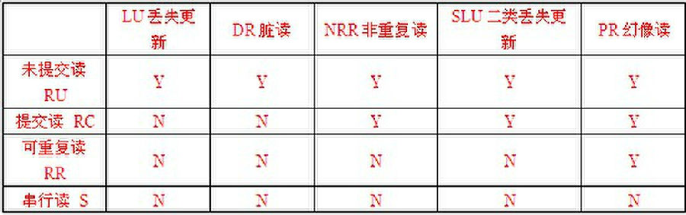
LU丢失更新 DR脏读 NRR非重复读SLU二类丢失更新 PR幻像读
为了解决与“多个线程请求相同数据”相关的问题，事务之间用锁相互隔开。多数主流的数据库支持不同类型的锁；因此，JDBC API 支持不同类型的事务，它们由 Connection 对象指派或确定。
为了在性能与一致性之间寻求平衡才出现了上面的几种级别。事务保护的级别越高，性能损失就越大。
假定您的数据库和 JDBC 驱动程序支持这个特性，则给定一个 Connection 对象，您可以明确地设置想要的事务级别：
conn.setTransactionLevel(TRANSACTION_SERIALIZABLE) ;
可以通过下面的方法确定当前事务的级别：
int level = conn.getTransactionIsolation();
SavepointManager：管理事务savepoint的编程式API接口。
JDBC定义了SavePoint接口，提供在一个更细粒度的事务控制机制。当设置了一个保存点后，可以rollback到该保存点处的状态，而不是rollback整个事务。Connection接口的setSavepoint和releaseSavepoint方法可以设置和释放保存点。
TransactionStatus：事务状态表现形式。
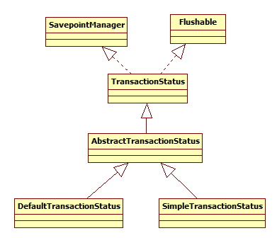
3.3.3 spring事务实现机制
1 高层
比较好的方式有：1.基于持久层api的模板方法；2.使用具有事务工厂bean的本地ORM api；3使用代理管理本地资源工厂。
2 底层
DataSourceUtils (用作JDBC事务), EntityManagerFactoryUtils (用作JPA事务), SessionFactoryUtils (用作Hibernate事务),PersistenceManagerFactoryUtils (用作JDO事务)等等，
例如：在使用jdbc时，你可以不通过DataSource的getConnection()方法获取connection，而是使用以下方法获取：
Connection conn = DataSourceUtils.getConnection(dataSource);
3 最低层
TransactionAwareDataSourceProxy是事务的最底层，它代理了DataSource，并增加了spring管理事务功能。

4 分布式事务与解决方案
面试经常会问到分布式锁、分布式事务、SOA 服务化、分布式系统等业务、架构的问题和解决方案，工作中接触的业务方面事关金融，也需要解决一些类似的业务问题，所以总结了一篇浅谈分享，后面实战篇正在准备，这几周会发布。
分布式事务就是指事务的参与者、支持事务的服务器、资源服务器以及事务管理器分别位于不同的分布式系统的不同节点之上。简单的说，就是一次大的操作由不同的小操作组成，这些小的操作分布在不同的服务器上，且属于不同的应用，分布式事务需要保证这些小操作要么全部成功，要么全部失败。本质上来说，分布式事务就是为了保证不同数据库的数据一致性

1 产生原因 数据库分表分库：
当数据库单表一年产生的数据超过1000W，那么就要考虑分库分表（具体分库分表的原理在此不做解释），简单的说就是原来的一个数据库变成了多个数据库。这时候，如果一个操作既访问01库，又访问02库，而且要保证数据的一致性，那么就要用到分布式事务。
应用 SOA 化：
所谓的SOA化，就是业务的服务化。比如原来单机支撑了整个电商网站，现在对整个网站进行拆解，分离出了订单中心、用户中心、库存中心。对于订单中心，有专门的数据库存储订单信息，用户中心也有专门的数据库存储用户信息，库存中心也会有专门的数据库存储库存信息。这时候如果要同时对订单和库存进行操作，那么就会涉及到订单数据库和库存数据库，为了保证数据一致性，就需要用到分布式事务。
分布式事务是企业集成中的一个技术难点，也是每一个分布式系统架构中都会涉及到的一个东西，特别是在微服务架构中，几乎可以说是无法避免。
应用场景 支付、转账：

最经典的场景就是支付了，一笔支付，是对买家账户进行扣款，同时对卖家账户进行加钱，这些操作必须在一个事务里执行，要么全部成功，要么全部失败。而对于买家账户属于买家中心，对应的是买家数据库，而卖家账户属于卖家中心，对应的是卖家数据库，对不同数据库的操作必然需要引入分布式事务。
在线下单：
买家在电商平台下单，往往会涉及到两个动作，一个是扣库存，第二个是更新订单状态，库存和订单一般属于不同的数据库，需要使用分布式事务保证数据一致性。
电商场景 - 流量充值业务：
中国移动-流量充值能力中心，核心业务流程为：
1、用户进入流量充值商品购买页面，选择流量商品；
2、购买流量充值商品，有库存限制则判断库存，生成流量购买订单；
3、选择对应的支付方式（和包、银联、支付宝、微信）进行支付操作；
4、支付成功后，近实时流量到账即可使用流量商品；
此业务流程看似不复杂，不涉及到类似电商业务的实物购买，但其中的区别并不是很大，只是缺少电商中的物流发货流程，其他流程几乎是一样的，也有库存以及优惠折扣等业务存在。

2 数据库事务
事务是由一组SQL语句组成的逻辑处理单元，事务具有以下4个属性，通常简称为事务的 ACID 属性：
原子性（Atomicity）：事务是一个原子操作单元，其对数据的修改，要么全都执行，要么全都不执行。
一致性（Consistent）：在事务开始和完成时，数据都必须保持一致状态。这意味着所有相关的数据规则都必须应用于事务的修改，以保持数据的完整性；事务结束时，所有的内部数据结构（如B树索引或双向链表）也都必须是正确的。
隔离性（Isoation）：数据库系统提供一定的隔离机制，保证事务在不受外部并发操作影响的“独立”环境执行。这意味着事务处理过程中的中间状态对外部是不可见的，反之亦然。
持久性（Durabe）：事务完成之后，它对于数据的修改是永久性的，即使出现系统故障也能够保持。
事务类型：
JDBC 事务：即为上面说的数据库事务中的本地事务，通过 connection 对象控制管理。
JTA 事务：JTA 指 Java 事务 API ( JavaTransaction API )，是 Java EE 数据库事务规范， JTA 只提供了事务管理接口，由应用程序服务器厂商（如 WebSphere Application Server）提供实现，JTA 事务比 JDBC 更强大，支持分布式事务。
隔离级别及引发现象（总结）：

3 Spring 事务传播行为（总结）：
PROPAGATION_REQUIRED：支持当前事务，如当前没有事务，则新建一个。
PROPAGATION_SUPPORTS：支持当前事务，如当前没有事务，则已非事务性执行（源码中提示有个注意点，看不太明白，留待后面考究）。
PROPAGATION_MANDATORY：支持当前事务，如当前没有事务，则抛出异常（强制一定要在一个已经存在的事务中执行，业务方法不可独自发起自己的事务）。
PROPAGATION_REQUIRES_NEW：始终新建一个事务，如当前原来有事务，则把原事务挂起。
PROPAGATION_NOT_SUPPORTED：不支持当前事务，始终已非事务性方式执行，如当前事务存在，挂起该事务。
PROPAGATION_NEVER：不支持当前事务；如果当前事务存在，则引发异常。
PROPAGATION_NESTED：如果当前事务存在，则在嵌套事务中执行，如果当前没有事务，则执行与 PROPAGATION_REQUIRED 类似的操作（注意：当应用到JDBC时，只适用JDBC 3.0以上驱动）。
事务种类：
本地事务：普通事务，独立一个数据库，能保证在该数据库上操作的ACID。
分布式事务：涉及两个或多个数据库源的事务，即跨越多台同类或异类数据库的事务（由每台数据库的本地事务组成的），分布式事务旨在保证这些本地事务的所有操作的ACID，使事务可以跨越多台数据库。

如何保证强一致性
本地事务（mysql 之 InnoDB）：

InnoDB支持事务，同Oracle类似，事务提交需要写redo、undo。采用日志先行的策略，将数据的变更在内存中完成，并且将事务记录成redo，顺序的写入redo日志中，即表示该事务已经完成，就可以返回给客户已提交的信息。但是实际上被更改的数据还在内存中，并没有刷新到磁盘，即还没有落地，当达到一定的条件，会触发checkpoint，将内存中的数据（page）合并写入到磁盘，这样就减少了离散写、IOPS，提高性能。
在这个过程中，如果服务器宕机了，内存中的数据丢失，当重启后，会通过redo日志进行recovery重做。确保不会丢失数据。因此只要redo能够实时的写入到磁盘，InnoDB就不会丢数据。

分布式事务：

多个数据库中的某个数据库在提交事务的时候突然断电，那么它是怎么样恢复的呢？ 这也是分布式系统复杂的地方，因为分布式的网络环境很复杂，这种“断电”故障要比单机多很多，所以我们在做分布式系统的时候，最先考虑的就是这种情况。这些异常可能有 机器宕机、网络异常、消息丢失、消息乱序、数据错误、不可靠的TCP、存储数据丢失、其他异常等等...
对分布式系统有过研究的读者， 听说过 "CAP定律"、"Base理论" 等，这里不对这些概念做过多的解释，有兴趣的读者可以查看相关参考资料 。
在分布式系统中，同时满足 "CAP定律" 中的 "一致性"、"可用性" 和 "分区容错性" 三者是不可能的， 根据不同的业务场景使用不同的方法实现最终一致性，可以根据业务的特性做部分取舍，在业务过程中可以容忍一定时间内的数据不一致。

实现分布式事务解决方案
基于 XA 协议的两段式提交（2PC）：

XA 是由 X/Open 组织提出的分布式事务的规范。
XA 规范主要 定义了
( 全局 ) 事务管理器 ( Transaction Manager ) 和
( 局部 ) 资源管理器 ( Resource Manager ) 之间的接口。 XA 接口是双向的系统接口，在事务管理器（Transaction Manager）以及一个或多个资源管理器（Resource Manager）之间形成通信桥梁。 XA 之所以需要引入事务管理器是因为，在分布式系统中，从理论上讲（参考 Fischer 等的论文），两台机器理论上无法达到一致的状态，需要引入一个单点进行协调。 事务管理器控制着全局事务，管理事务生命周期，并协调资源。资源管理器负责控制和管理实际资源（如数据库或 JMS 队列）。
下图说明了事务管理器、资源管理器，与应用程序之间的关系：

在 JavaEE 平台下，WebLogic、Webshare 等主流商用的应用服务器提供了 JTA 的实现和支持。而在 Tomcat 下是没有实现的（Tomcat 不能算是 JavaEE 应用服务器，比较轻量），这就需要借助第三方的框架 Jotm、Automikos 等来实现，两者均支持 Spring 事务整合。
在分布式事务的控制中采用了两阶段提交协议（Two- Phase Commit Protocol）。即事务的提交分为两个阶段：
预提交阶段( Pre-Commit Phase )
决策后阶段（Post-Decision Phase）
为了支持两阶段提交，一个分布式更新事务中涉及到的服务器必须能够相互通信。一般来说一个服务器会被指定为"控制"或"提交"服务器并监控来自其它服务器的信息。
在一个分布式事务中，必须有一个场地的Server作为协调者(coordinator)，它能向 其它场地的Server发出请求，并对它们的回答作出响应，由它来控制一个分布式事务的提交或撤消。该分布式事务中涉及到的其它场地的Server称为参 与者（Participant）。

事务两阶段提交的过程如下：
● 两阶段提交在应用程序向协调者发出一个提交命令时被启动。这时提交进入第一阶段，即预提交阶段。在这一阶段中：
(1) 协调者准备局部（即在本地）提交并在日志中写入 "预提交" 日志项，并包含有该事务的所有参与者的名字。
(2) 协调者询问参与者能否提交该事务。一个参与者可能由于多种原因不能提交。例如，该Server提供的约束条件（Constraints）的延迟检查不符合 限制条件时，不能提交；参与者本身的Server进程或硬件发生故障，不能提交；或者协调者访问不到某参与者（网络故障），这时协调者都认为是收到了一个 否定的回答。
(3) 如果参与者能够提交，则在其本身的日志中写入 "准备提交" 日志项，该日志项立即写入硬盘，然后给协调者发回，已准备好提交" 的回答。
(4) 协调者等待所有参与者的回答，如果有参与者发回否定的回答，则协调者撤消该事务并给所有参与者发出一个 "撤消该事务" 的消息，结束该分布式事务，撤消该事务的所有影响。

● 如果所有的参与者都送回"已准备好提交"的消息，则该事务的提交进入第二阶段，即决策后提交阶段。在这一阶段中：
(1) 协调者在日志中写入 "提交" 日志项，并立即写入硬盘。
(2) 协调者向参与者发出 "提交该事务" 的命令。各参与者接到该命令后，在各自的日志中写入"提交"日志项，并立即写入硬盘。然后送回"已提交"的消息，释放该事务占用的资源。
(3) 当所有的参与者都送回 "已提交" 的消息后，协调者在日志中写入 "事务提交完成" 日志项，释放协调者占用的资源 。这样，完成了该分布式事务的提交。

优点： 尽量保证了数据的强一致，适合对数据强一致要求很高的关键领域。
缺点： 实现复杂，牺牲了可用性，对性能影响较大，涉及多次节点间的网络通信，通信时间太长，不适合高并发高性能场景。

补偿事务（TCC）：

TCC 其实就是采用的补偿机制，其核心思想是：针对每个操作，都要注册一个与其对应的确认和补偿（撤销）操作。它分为三个阶段：
Try 阶段主要是对业务系统做检测及资源预留
Confirm 阶段主要是对业务系统做确认提交，Try 阶段执行成功并开始执行 Confirm 阶段时，默认Confirm 阶段是不会出错的。即：只要 Try 成功，Confirm 一定成功。
Cancel 阶段主要是在业务执行错误，需要回滚的状态下执行的业务取消，预留资源释放。
举个例子，假入 Bob 要向 Smith 转账，思路大概是：我们有一个本地方法，里面依次调用1、首先在 Try 阶段，要先调用远程接口把 Smith 和 Bob 的钱给冻结起来。2、在 Confirm 阶段，执行远程调用的转账的操作，转账成功进行解冻。3、如果第2步执行成功，那么转账成功，如果第二步执行失败，则调用远程冻结接口对应的解冻方法 (Cancel)。

优点： 跟 2PC 比起来，实现以及流程相对简单了一些，但数据的一致性比 2PC 也要差一些。
缺点： 缺点还是比较明显的，在2,3步中都有可能失败。TCC 属于应用层的一种补偿方式，所以需要程序员在实现的时候多写很多补偿的代码，在一些场景中，一些业务流程可能用 TCC 不太好定义及处理。

本地消息表（MQ 异步确保）：

这种实现方式的思路，其实是源于 ebay，后来通过支付宝等公司的布道，在业内广泛使用。其基本的设计思想是将远程分布式事务拆分成一系列的本地事务。如果不考虑性能及设计优雅，借助关系型数据库中的表即可实现。

基本思路：

消息生产方，需要额外建一个消息表，并记录消息发送状态。消息表和业务数据要在一个事务里提交，也就是说他们要在一个数据库里面。然后消息会经过 MQ 发送到消息的消费方。如果消息发送失败，会进行重试发送。
消息消费方，需要处理这个消息，并完成自己的业务逻辑。此时如果本地事务处理成功，表明已经处理成功了，如果处理失败，那么就会重试执行。如果是业务上面的失败，可以给生产方发送一个业务补偿消息，通知生产方进行回滚等操作。
生产方和消费方定时扫描本地消息表，把还没处理完成的消息或者失败的消息再发送一遍。如果有靠谱的自动对账补账逻辑（防止消息会被重复投递，增加消息应用状态表（message_apply），通俗来说就是个账本，用于记录消息的消费情况，每次来一个消息， 在真正执行之前，先去消息应用状态表中查询一遍，如果找到说明是重复消息，丢弃即可，如果没找到才执行，同时插入到消息应用状态表（同一事务）），这种方案还是非常实用的。
这种方案遵循 BASE 理论，采用的是最终一致性，比较适合实际业务场景的，即不会出现像 2PC 那样复杂的实现(当调用链很长的时候，2PC 的可用性是非常低的)，也不会像 TCC 那样可能出现确认或者回滚不了的情况。

优点： 一种非常经典的实现，避免了分布式事务，实现了最终一致性。
缺点： 消息表会耦合到业务系统中，如果没有封装好的解决方案，会有很多杂活需要处理，而且，关系型数据库的吞吐量和性能方面存在瓶颈，频繁的读写消息会给数据库造成压力。

MQ 事务消息：

有一些第三方的 MQ 是支持事务消息的，比如
RocketMQ，他们支持事务消息的方式也是类似于采用的二阶段提交，但是市面上一些主流的 MQ 都是不支持事务消息的，比如 RabbitMQ 和 Kafka 都不支持。
以阿里的 RocketMQ 中间件为例，其思路大致为：
第一阶段 Prepared 消息，会拿到消息的地址。 第二阶段执行本地事务，第三阶段通过第一阶段拿到的地址去访问消息，并修改状态。
也就是说在业务方法内要想消息队列提交两次请求，一次发送消息和一次确认消息。如果确认消息发送失败了 RocketMQ 会定期扫描消息集群中的事务消息，这时候发现了 Prepared 消息，它会向消息发送者确认，所以生产方需要实现一个 check 接口，RocketMQ 会根据发送端设置的策略来决定是回滚还是继续发送确认消息。
这样就保证了消息发送与本地事务同时成功或同时失败，具体原理如下：

1、A 系统向消息中间件发送一条预备消息。
2、消息中间件保存预备消息并返回成功。
3、A 执行本地事务。
4、A 发送提交消息给消息中间件。
通过以上4步完成了一个消息事务，对于以上的4个步骤，每个步骤都可能产生错误，下面一一分析：
步骤一出错，则整个事务失败，不会执行 A 的本地操作。
步骤二出错，则整个事务失败，不会执行 A 的本地操作。
步骤三出错，这时候需要回滚预备消息，怎么回滚？答案是 A 系统实现一个消息中间件的回调接口，消息中间件会去不断执行回调接口，检查 A 事务执行是否执行成功，如果失败则回滚预备消息。
步骤四出错，这时候 A 的本地事务是成功的，那么消息中间件要回滚 A 吗？答案是不需要，其实通过回调接口，消息中间件能够检查到 A 执行成功了，这时候其实不需要 A 发提交消息了，消息中间件可以自己对消息进行提交，从而完成整个消息事务。
基于消息中间件的两阶段提交往往用在高并发场景下，将一个分布式事务拆成一个消息事务（A 系统的本地操作+发消息）+B 系统的本地操作，其中 B 系统的操作由消息驱动，只要消息事务成功，那么 A 操作一定成功，消息也一定发出来了，这时候 B 会收到消息去执行本地操作，如果本地操作失败，消息会重投，直到 B 操作成功，这样就变相地实现了 A 与 B 的分布式事务。

优点：实现了最终一致性，不需要依赖本地数据库事务。
缺点：实现难度大，主流 MQ 不支持，RocketMQ 事务消息部分代码也未开源。

Sagas 事务模型：

Saga 事务模型又叫做长时间运行的事务（Long-running-transaction）, 它是由普林斯顿大学的 H.Garcia-Molina 等人提出，它描述的是另外一种在没有两阶段提交的的情况下解决分布式系统中复杂的业务事务问题。
我们这里说的是一种基于 Sagas 机制的工作流事务模型，这个模型的相关理论目前来说还是比较新的，以至于百度上几乎没有什么相关资料。
该模型其核心思想就是拆分分布式系统中的长事务为多个短事务，或者叫多个本地事务，然后由 Sagas 工作流引擎负责协调，如果整个流程正常结束，那么就算是业务成功完成，如果在这过程中实现失败，那么 Sagas 工作流引擎就会以相反的顺序调用补偿操作，重新进行业务回滚。
比如我们一次关于购买旅游套餐业务操作涉及到三个操作，他们分别是预定车辆，预定宾馆，预定机票，他们分别属于三个不同的远程接口。可能从我们程序的角度来说他们不属于一个事务，但是从业务角度来说是属于同一个事务的。

他们的执行顺序如上图所示，所以当发生失败时，会依次进行取消的补偿操作。
因为长事务被拆分了很多个业务流，所以 Sagas 事务模型最重要的一个部件就是工作流或者你也可以叫流程管理器（Process Manager），工作流引擎和 Process Manager 虽然不是同一个东西，但是在这里，他们的职责是相同的。
优缺点这里我们就不说了，因为这个理论比较新，目前市面上还没有什么解决方案，即使是 Java 领域，也没有搜索的太多有用的信息。

其他补偿：

做过支付宝交易接口的同学都知道，我们一般会在支付宝的回调页面和接口里，解密参数，然后调用系统中更新交易状态相关的服务，将订单更新为付款成功。同时，只有当我们回调页面中输出了 success 字样或者标识业务处理成功相应状态码时，支付宝才会停止回调请求。否则，支付宝会每间隔一段时间后，再向客户方发起回调请求，直到输出成功标识为止。
其实这就是一个很典型的补偿例子，跟一些 MQ 重试补偿机制很类似。
一般成熟的系统中，对于级别较高的服务和接口，整体的可用性通常都会很高。如果有些业务由于瞬时的网络故障或调用超时等问题，那么这种重试机制其实是非常有效的。
当然，考虑个比较极端的场景，假如系统自身有 bug 或者程序逻辑有问题，那么重试1W次那也是无济于事的。那岂不是就发生了“明明已经付款，却显示未付款不发货”类似的悲剧？
其实为了交易系统更可靠，我们一般会在类似交易这种高级别的服务代码中，加入详细日志记录的，一旦系统内部引发类似致命异常，会有邮件通知。同时，后台会有定时任务扫描和分析此类日志，检查出这种特殊的情况，会尝试通过程序来补偿并邮件通知相关人员。
在某些特殊的情况下，还会有 "人工补偿" 的，这也是最后一道屏障。

总结
分布式事务，本质上是对多个数据库的事务进行统一控制，按照控制力度可以分为：不控制、部分控制和完全控制。
具体用哪种方式，最终还是取决于业务场景。作为技术人员，一定不能忘了技术是为业务服务的，不要为了技术而技术，针对不同业务进行技术选型也是一种很重要的能力！

02 springcloud
Eureka是Netflix开源的一款提供服务注册和发现的产品，它提供了完整的Service Registry和Service Discovery实现。也是springcloud体系中最重要最核心的组件之一。

01 Eureka
服务中心又称注册中心，管理各种服务功能包括服务的注册、发现、熔断、负载、降级等，比如dubbo admin后台的各种功能。
有了服务中心调用关系会有什么变化，画几个简图来帮忙理解
项目A调用项目B
正常调用项目A请求项目B
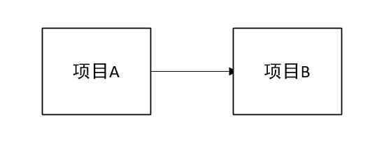
有了服务中心之后，任何一个服务都不能直接去掉用，都需要通过服务中心来调用
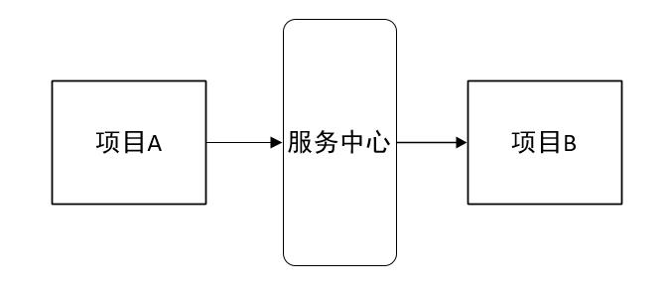
项目A调用项目B，项目B在调用项目C
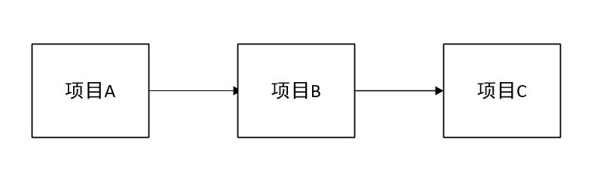
这时候调用的步骤就会为两步：第一步，项目A首先从服务中心请求项目B服务器，然后项目B在从服务中心请求项目C服务。
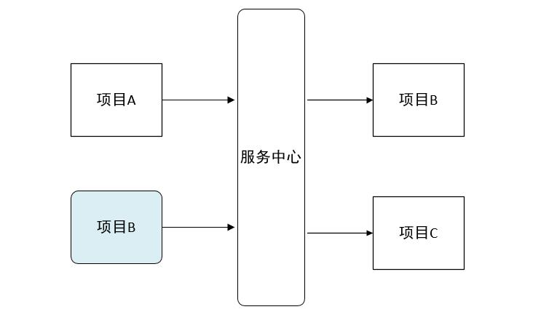
上面的项目只是两三个相互之间的简单调用，但是如果项目超过20个30个呢，在15年底的时候我司分布式的项目就达到了二十几个，画一张图来描述几十个项目之间的相互调用关系全是线条，任何其中的一个项目改动，就会牵连好几个项目跟着重启，巨麻烦而且容易出错。通过服务中心来获取服务你不需要关注你调用的项目IP地址，由几台服务器组成，每次直接去服务中心获取可以使用的服务去调用既可。
由于各种服务都注册到了服务中心，就有了去做很多高级功能条件。比如几台服务提供相同服务来做均衡负载；监控服务器调用成功率来做熔断，移除服务列表中的故障点；监控服务调用时间来对不同的服务器设置不同的权重等等。
说Eureka之前我先八卦一下Netflix

Netflix
以下介绍来自于百度百科：
Netflix是一家美国公司，在美国、加拿大提供互联网随选流媒体播放，定制DVD、蓝光光碟在线出租业务。该公司成立于1997年，总部位于加利福尼亚州洛斯盖图，1999年开始订阅服务。2009年，该公司可提供多达10万部DVD电影，并有1千万的订户。2007年2月25日，Netflix宣布已经售出第10亿份DVD。HIS一份报告中表示，2011年Netflix网络电影销量占据美国用户在线电影总销量的45%。
我第一次看到这个单词的时候，是在各种美剧或者电影的开头，Netflix拍摄的代表性的美剧有《纸牌屋》、《毒枭》、《怪奇物语》。后来研究springcloud的时候发现了Netflix公司，就在想它们是不是同一家公司，经过核对github上面邮件后缀判定确实是同一家公司，其实springcloud的微服务就基于Netflix公司的开源产品来做的。
Netflix的开源框架组件已经在Netflix的大规模分布式微服务环境中经过多年的生产实战验证，正逐步被社区接受为构造微服务框架的标准组件。Spring Cloud开源产品，主要是基于对Netflix开源组件的进一步封装，方便Spring开发人员构建微服务基础框架。对于一些打算构建微服务框架体系的公司来说，充分利用或参考借鉴Netflix的开源微服务组件(或Spring Cloud)，在此基础上进行必要的企业定制，无疑是通向微服务架构的捷径。

Eureka
按照官方介绍：
Eureka is a REST (Representational State Transfer) based service that is primarily used in the AWS cloud for locating services for the purpose of load balancing and failover of middle-tier servers.
Eureka 是一个基于 REST 的服务，主要在 AWS 云中使用, 定位服务来进行中间层服务器的负载均衡和故障转移。
Spring Cloud 封装了 Netflix 公司开发的 Eureka 模块来实现服务注册和发现。Eureka 采用了 C-S 的设计架构。Eureka Server 作为服务注册功能的服务器，它是服务注册中心。而系统中的其他微服务，使用 Eureka 的客户端连接到 Eureka Server，并维持心跳连接。这样系统的维护人员就可以通过 Eureka Server 来监控系统中各个微服务是否正常运行。Spring Cloud 的一些其他模块（比如Zuul）就可以通过 Eureka Server 来发现系统中的其他微服务，并执行相关的逻辑。
Eureka由两个组件组成：Eureka服务器和Eureka客户端。Eureka服务器用作服务注册服务器。Eureka客户端是一个java客户端，用来简化与服务器的交互、作为轮询负载均衡器，并提供服务的故障切换支持。Netflix在其生产环境中使用的是另外的客户端，它提供基于流量、资源利用率以及出错状态的加权负载均衡。
用一张图来认识以下：
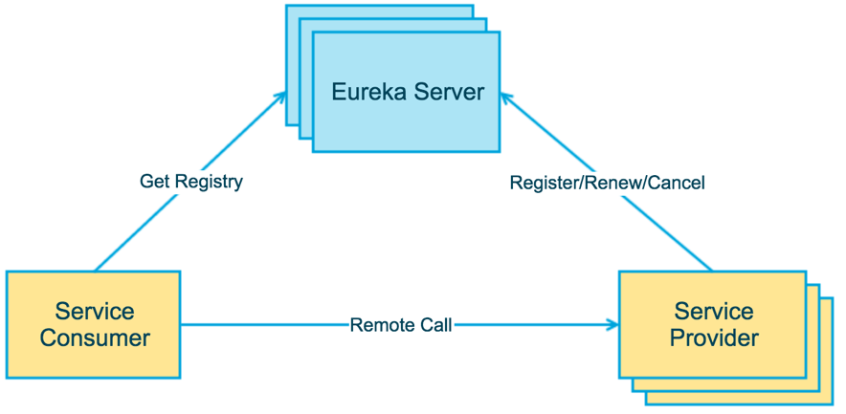
上图简要描述了Eureka的基本架构，由3个角色组成：
1、Eureka Server
提供服务注册和发现
2、Service Provider
服务提供方
将自身服务注册到Eureka，从而使服务消费方能够找到
3、Service Consumer
服务消费方
从Eureka获取注册服务列表，从而能够消费服务

Eureka Server
spring cloud已经帮我实现了服务注册中心，我们只需要很简单的几个步骤就可以完成。

1、pom中添加依赖
<dependencies>
<dependency>
<groupId>org.springframework.cloud</groupId>
<artifactId>spring-cloud-starter</artifactId>
</dependency>
<dependency>
<groupId>org.springframework.cloud</groupId>
<artifactId>spring-cloud-starter-eureka-server</artifactId>
</dependency>
<dependency>
<groupId>org.springframework.boot</groupId>
<artifactId>spring-boot-starter-test</artifactId>
<scope>test</scope>
</dependency></dependencies>

2、添加启动代码中添加@EnableEurekaServer注解
@SpringBootApplication@EnableEurekaServerpublic class SpringCloudEurekaApplication {

public static void main(String[] args) {
SpringApplication.run(SpringCloudEurekaApplication.class, args);
}}

3、配置文件
在默认设置下，该服务注册中心也会将自己作为客户端来尝试注册它自己，所以我们需要禁用它的客户端注册行为，在application.properties添加以下配置：
spring.application.name=spring-cloud-eureka
server.port=8000eureka.client.register-with-eureka=falseeureka.client.fetch-registry=false
eureka.client.serviceUrl.defaultZone=http://localhost:${server.port}/eureka/
eureka.client.register-with-eureka ：表示是否将自己注册到Eureka Server，默认为true。
eureka.client.fetch-registry ：表示是否从Eureka Server获取注册信息，默认为true。
eureka.client.serviceUrl.defaultZone ：设置与Eureka Server交互的地址，查询服务和注册服务都需要依赖这个地址。默认是http://localhost:8761/eureka ；多个地址可使用 , 分隔。
启动工程后，访问：http://localhost:8000/，可以看到下面的页面，其中还没有发现任何服务
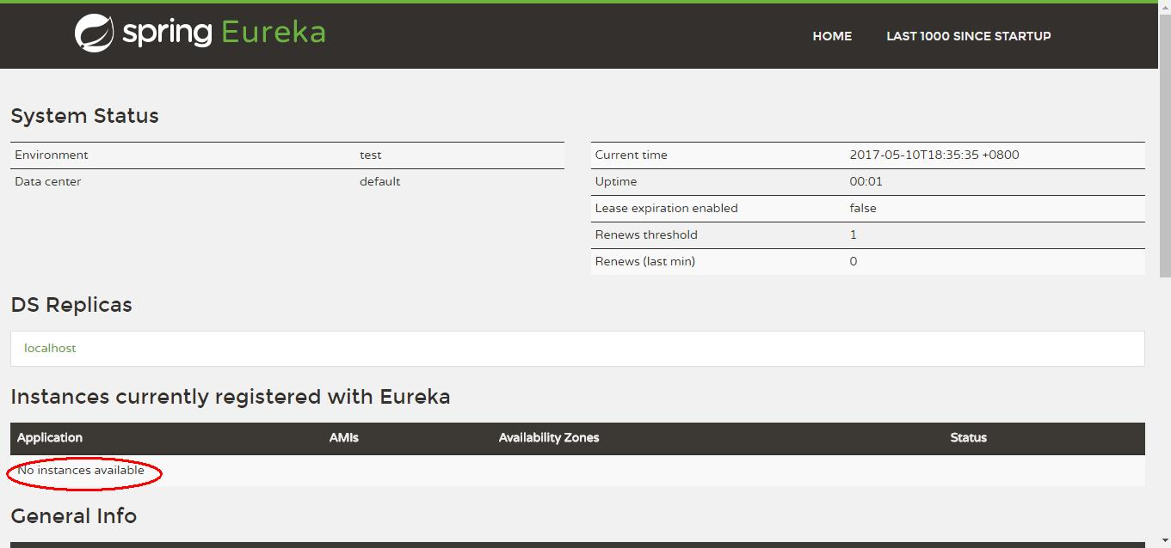

集群
注册中心这么关键的服务，如果是单点话，遇到故障就是毁灭性的。在一个分布式系统中，服务注册中心是最重要的基础部分，理应随时处于可以提供服务的状态。为了维持其可用性，使用集群是很好的解决方案。Eureka通过互相注册的方式来实现高可用的部署，所以我们只需要将Eureke Server配置其他可用的serviceUrl就能实现高可用部署。
双节点注册中心
首次我们尝试一下双节点的注册中心的搭建。
1、创建application-peer1.properties，作为peer1服务中心的配置，并将serviceUrl指向peer2
spring.application.name=spring-cloud-eurekaserver.port=8000eureka.instance.hostname=peer1
eureka.client.serviceUrl.defaultZone=http://peer2:8001/eureka/

2、创建application-peer2.properties，作为peer2服务中心的配置，并将serviceUrl指向peer1
spring.application.name=spring-cloud-eurekaserver.port=8001eureka.instance.hostname=peer2
eureka.client.serviceUrl.defaultZone=http://peer1:8000/eureka/
3、host转换
在hosts文件中加入如下配置
127.0.0.1 peer1 127.0.0.1 peer2
4、打包启动
依次执行下面命令
#打包
mvn clean package# 分别以peer1和peeer2 配置信息启动eureka
java -jar spring-cloud-eureka-0.0.1-SNAPSHOT.jar --spring.profiles.active=peer1
java -jar spring-cloud-eureka-0.0.1-SNAPSHOT.jar --spring.profiles.active=peer2
依次启动完成后，浏览器输入：http://localhost:8000/ 效果图如下：
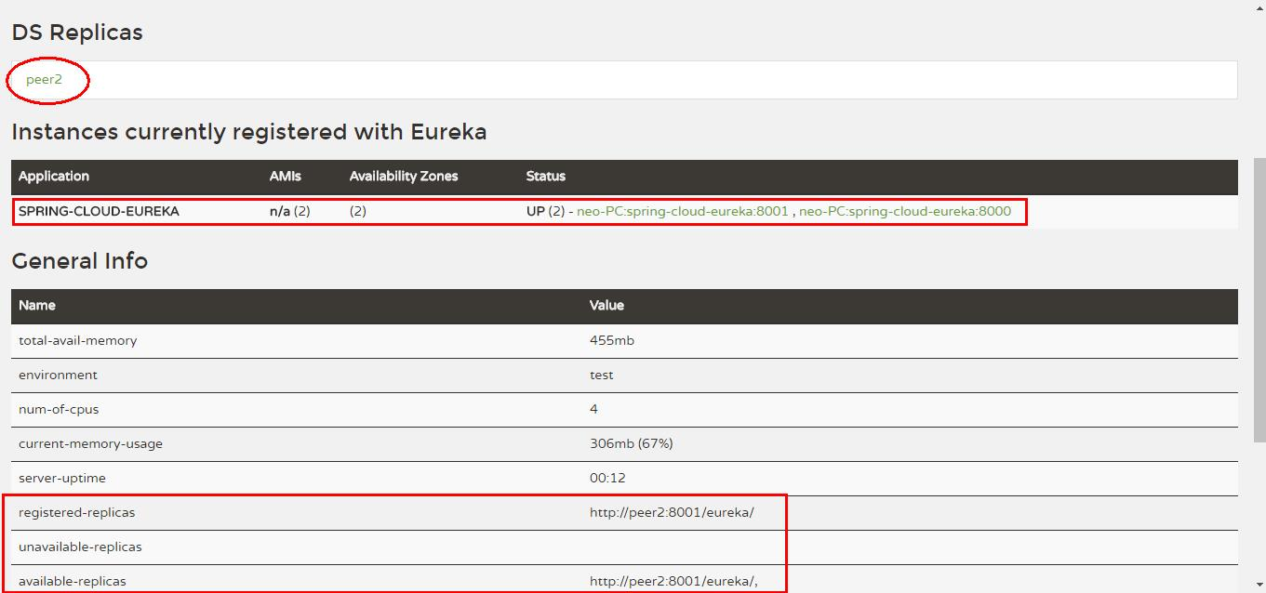
根据图可以看出peer1的注册中心DS Replicas已经有了peer2的相关配置信息，并且出现在available-replicas中。我们手动停止peer2来观察，发现peer2就会移动到unavailable-replicas一栏中，表示peer2不可用。
到此双节点的配置已经完成。

eureka集群使用
在生产中我们可能需要三台或者大于三台的注册中心来保证服务的稳定性，配置的原理其实都一样，将注册中心分别指向其它的注册中心。这里只介绍三台集群的配置情况，其实和双节点的注册中心类似，每台注册中心分别又指向其它两个节点即可，使用application.yml来配置。
application.yml配置详情如下：
---
spring:
application:
name: spring-cloud-eureka
profiles: peer1
server:
port: 8000
eureka:
instance:
hostname: peer1
client:
serviceUrl:
defaultZone: http://peer2:8001/eureka/,http://peer3:8002/eureka/
---
spring:
application:
name: spring-cloud-eureka
profiles: peer2
server:
port: 8001
eureka:
instance:
hostname: peer2
client:
serviceUrl:
defaultZone: http://peer1:8000/eureka/,http://peer3:8002/eureka/
---
spring:
application:
name: spring-cloud-eureka
profiles: peer3
server:
port: 8002
eureka:
instance:
hostname: peer3
client:
serviceUrl:
defaultZone: http://peer1:8000/eureka/,http://peer2:8001/eureka/

分别以peer1、peer2、peer3的配置参数启动eureka注册中心。
java -jar spring-cloud-eureka-0.0.1-SNAPSHOT.jar --spring.profiles.active=peer1
java -jar spring-cloud-eureka-0.0.1-SNAPSHOT.jar --spring.profiles.active=peer2
java -jar spring-cloud-eureka-0.0.1-SNAPSHOT.jar --spring.profiles.active=peer3
依次启动完成后，浏览器输入：http://localhost:8000/ 效果图如下：
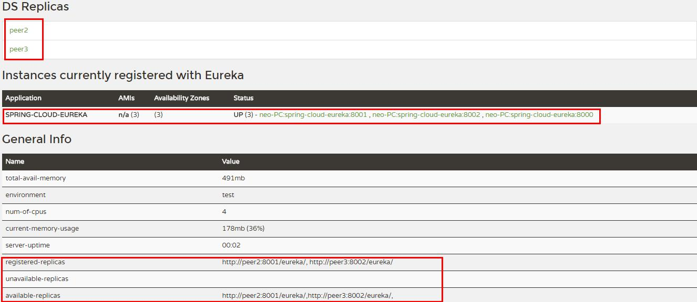
可以在peer1中看到了peer2、peer3的相关信息。至此eureka集群也已经完成了
上一篇文章我们介绍了eureka服务注册中心的搭建，这篇文章介绍一下如何使用eureka服务注册中心，搭建一个简单的服务端注册服务，客户端去调用服务使用的案例。
案例中有三个角色：服务注册中心、服务提供者、服务消费者，其中服务注册中心就是我们上一篇的eureka单机版启动既可，流程是首先启动注册中心，服务提供者生产服务并注册到服务中心中，消费者从服务中心中获取服务并执行。

02 服务提供与调用
我们假设服务提供者有一个hello方法，可以根据传入的参数，提供输出“hello xxx，this is first messge”的服务

服务提供

1、pom包配置
创建一个springboot项目，pom.xml中添加如下配置：
<dependencies>
<dependency>
<groupId>org.springframework.cloud</groupId>
<artifactId>spring-cloud-starter-eureka</artifactId>
</dependency>
<dependency>
<groupId>org.springframework.boot</groupId>
<artifactId>spring-boot-starter-test</artifactId>
<scope>test</scope>
</dependency></dependencies>

2、配置文件
application.properties配置如下：
spring.application.name=spring-cloud-producerserver.port=9000eureka.client.serviceUrl.defaultZone=http://localhost:8000/eureka/
参数在上一篇都已经解释过，这里不多说。

3、启动类
启动类中添加@EnableDiscoveryClient注解
@SpringBootApplication@EnableDiscoveryClientpublic class ProducerApplication {

public static void main(String[] args) {
SpringApplication.run(ProducerApplication.class, args);
}}

4、controller
提供hello服务
@RestControllerpublic class HelloController {

@RequestMapping("/hello")
public String index(@RequestParam String name) {
return "hello "+name+"，this is first messge";
}}
添加@EnableDiscoveryClient注解后，项目就具有了服务注册的功能。启动工程后，就可以在注册中心的页面看到SPRING-CLOUD-PRODUCER服务。
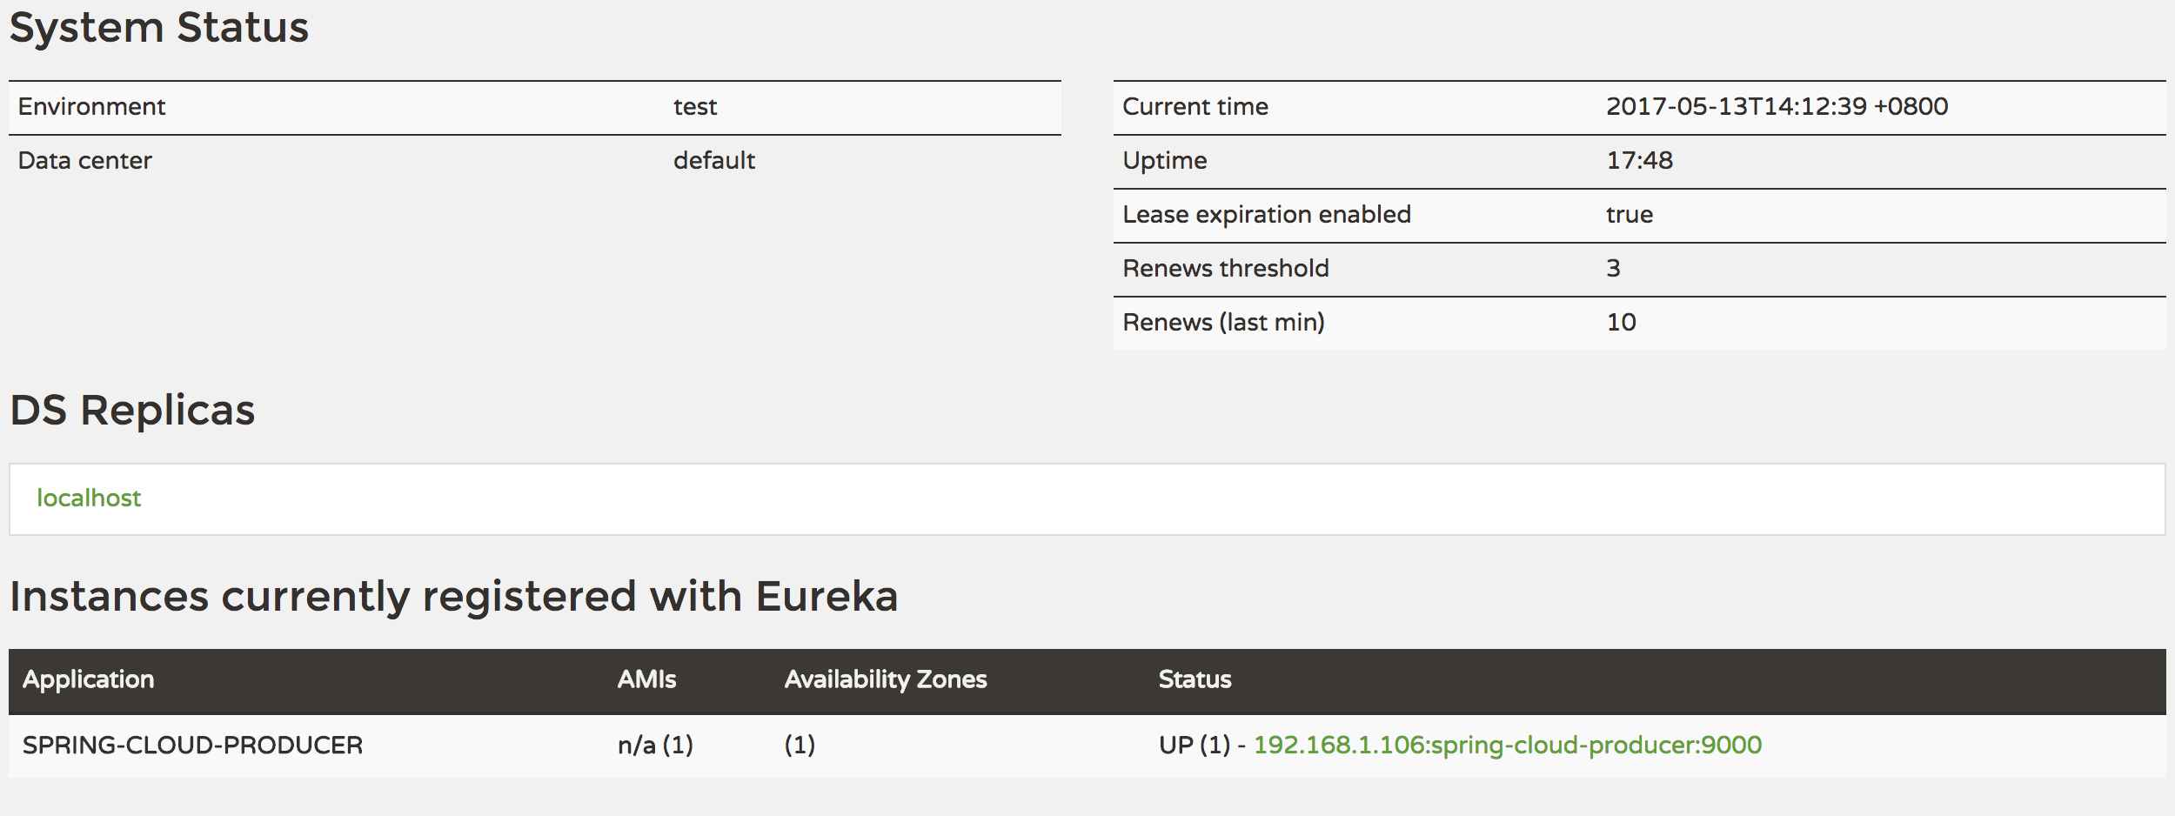
到此服务提供者配置就完成了。

服务调用

1、pom包配置
和服务提供者一致
<dependencies>
<dependency>
<groupId>org.springframework.cloud</groupId>
<artifactId>spring-cloud-starter-eureka</artifactId>
</dependency>
<dependency>
<groupId>org.springframework.boot</groupId>
<artifactId>spring-boot-starter-test</artifactId>
<scope>test</scope>
</dependency></dependencies>

2、配置文件
application.properties配置如下：
spring.application.name=spring-cloud-consumerserver.port=9001eureka.client.serviceUrl.defaultZone=http://localhost:8000/eureka/

3、启动类
启动类添加@EnableDiscoveryClient和@EnableFeignClients注解。
@SpringBootApplication@EnableDiscoveryClient@EnableFeignClientspublic class ConsumerApplication {

public static void main(String[] args) {
SpringApplication.run(ConsumerApplication.class, args);
}
}
@EnableDiscoveryClient :启用服务注册与发现
@EnableFeignClients：启用feign进行远程调用
Feign是一个声明式Web Service客户端。使用Feign能让编写Web Service客户端更加简单, 它的使用方法是定义一个接口，然后在上面添加注解，同时也支持JAX-RS标准的注解。Feign也支持可拔插式的编码器和解码器。Spring Cloud对Feign进行了封装，使其支持了Spring MVC标准注解和HttpMessageConverters。Feign可以与Eureka和Ribbon组合使用以支持负载均衡。

4、feign调用实现
@FeignClient(name= "spring-cloud-producer")public interface HelloRemote {
@RequestMapping(value = "/hello")
public String hello(@RequestParam(value = "name") String name);}
name:远程服务名，及spring.application.name配置的名称
此类中的方法和远程服务中contoller中的方法名和参数需保持一致。

5、web层调用远程服务
将HelloRemote注入到controller层，像普通方法一样去调用即可。
@RestControllerpublic class ConsumerController {

@Autowired
HelloRemote HelloRemote;

@RequestMapping("/hello/{name}")
public String index(@PathVariable("name") String name) {
return HelloRemote.hello(name);
}
}
到此，最简单的一个服务注册与调用的例子就完成了。

测试

简单调用
依次启动spring-cloud-eureka、spring-cloud-producer、spring-cloud-consumer三个项目
先输入：http://localhost:9000/hello?name=neo 检查spring-cloud-producer服务是否正常
返回：hello neo，this is first messge
说明spring-cloud-producer正常启动，提供的服务也正常。
浏览器中输入：http://localhost:9001/hello/neo
返回：hello neo，this is first messge
说明客户端已经成功的通过feign调用了远程服务hello，并且将结果返回到了浏览器。

负载均衡
以上面spring-cloud-producer为例子修改，将其中的controller改动如下：
@RestControllerpublic class HelloController {

@RequestMapping("/hello")
public String index(@RequestParam String name) {
return "hello "+name+"，this is producer 2 send first messge";
}}
在配置文件中改动端口：
spring.application.name=spring-cloud-producerserver.port=9003eureka.client.serviceUrl.defaultZone=http://localhost:8000/eureka/
打包启动后，在eureka就会发现两个服务提供者，如下图：
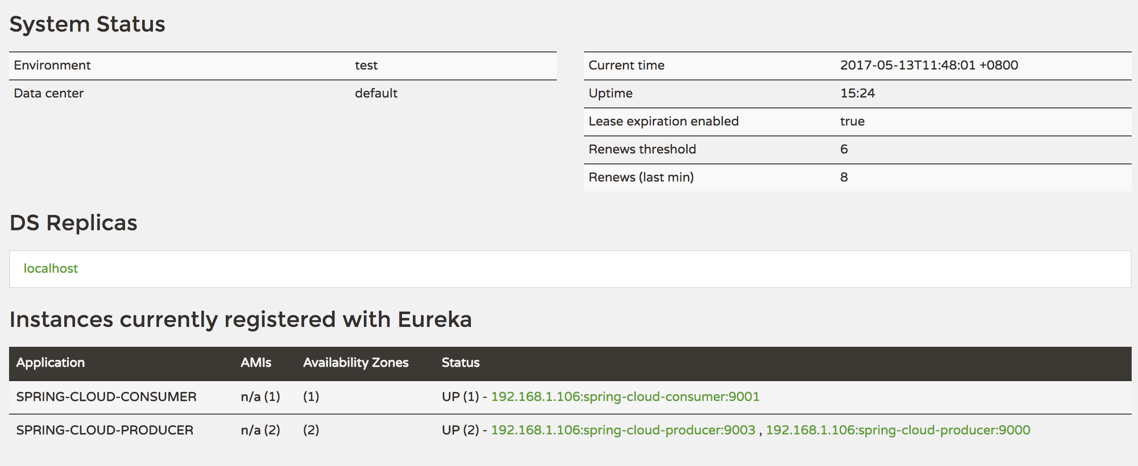
然后在浏览器再次输入：http://localhost:9001/hello/neo 进行测试：
第一次返回结果：hello neo，this is first messge
第二次返回结果：hello neo，this is producer 2 send first messge
不断的进行测试下去会发现两种结果交替出现，说明两个服务中心自动提供了服务均衡负载的功能。如果我们将服务提供者的数量在提高为N个，测试结果一样，请求会自动轮询到每个服务端来处理。

说起springcloud熔断让我想起了去年股市中的熔断，多次痛的领悟，随意实施的熔断对整个系统的影响是灾难性的，好了接下来我们还是说正事。

03 Hystrix

容错问题

雪崩效应
在微服务架构中通常会有多个服务层调用，基础服务的故障可能会导致级联故障，进而造成整个系统不可用的情况，这种现象被称为服务雪崩效应。服务雪崩效应是一种因“服务提供者”的不可用导致“服务消费者”的不可用,并将不可用逐渐放大的过程。
如果下图所示：A作为服务提供者，B为A的服务消费者，C和D是B的服务消费者。A不可用引起了B的不可用，并将不可用像滚雪球一样放大到C和D时，雪崩效应就形成了。
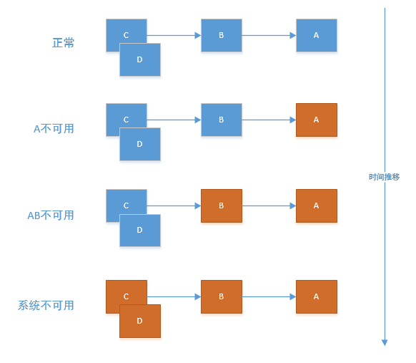

熔断器（CircuitBreaker）
熔断器的原理很简单，如同电力过载保护器。它可以实现快速失败，如果它在一段时间内侦测到许多类似的错误，会强迫其以后的多个调用快速失败，不再访问远程服务器，从而防止应用程序不断地尝试执行可能会失败的操作，使得应用程序继续执行而不用等待修正错误，或者浪费CPU时间去等到长时间的超时产生。熔断器也可以使应用程序能够诊断错误是否已经修正，如果已经修正，应用程序会再次尝试调用操作。
熔断器模式就像是那些容易导致错误的操作的一种代理。这种代理能够记录最近调用发生错误的次数，然后决定使用允许操作继续，或者立即返回错误。 熔断器开关相互转换的逻辑如下图：
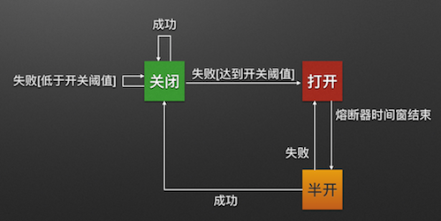
熔断器就是保护服务高可用的最后一道防线。

Hystrix特性

1.断路器机制
断路器很好理解, 当Hystrix Command请求后端服务失败数量超过一定比例(默认50%), 断路器会切换到开路状态(Open). 这时所有请求会直接失败而不会发送到后端服务. 断路器保持在开路状态一段时间后(默认5秒), 自动切换到半开路状态(HALF-OPEN). 这时会判断下一次请求的返回情况, 如果请求成功, 断路器切回闭路状态(CLOSED), 否则重新切换到开路状态(OPEN). Hystrix的断路器就像我们家庭电路中的保险丝, 一旦后端服务不可用, 断路器会直接切断请求链, 避免发送大量无效请求影响系统吞吐量, 并且断路器有自我检测并恢复的能力.

2.Fallback
Fallback相当于是降级操作. 对于查询操作, 我们可以实现一个fallback方法, 当请求后端服务出现异常的时候, 可以使用fallback方法返回的值. fallback方法的返回值一般是设置的默认值或者来自缓存.

3.资源隔离
在Hystrix中, 主要通过线程池来实现资源隔离. 通常在使用的时候我们会根据调用的远程服务划分出多个线程池. 例如调用产品服务的Command放入A线程池, 调用账户服务的Command放入B线程池. 这样做的主要优点是运行环境被隔离开了. 这样就算调用服务的代码存在bug或者由于其他原因导致自己所在线程池被耗尽时, 不会对系统的其他服务造成影响. 但是带来的代价就是维护多个线程池会对系统带来额外的性能开销. 如果是对性能有严格要求而且确信自己调用服务的客户端代码不会出问题的话, 可以使用Hystrix的信号模式(Semaphores)来隔离资源.

Feign Hystrix
因为熔断只是作用在服务调用这一端，因此我们根据上一篇的示例代码只需要改动spring-cloud-consumer项目相关代码就可以。因为，Feign中已经依赖了Hystrix所以在maven配置上不用做任何改动。

1、配置文件
application.properties添加这一条：
feign.hystrix.enabled=true

2、创建回调类
创建HelloRemoteHystrix类继承与HelloRemote实现回调的方法
@Componentpublic class HelloRemoteHystrix implements HelloRemote{

@Override
public String hello(@RequestParam(value = "name") String name) {
return "hello" +name+", this messge send failed ";
}}

3、添加fallback属性
在HelloRemote类添加指定fallback类，在服务熔断的时候返回fallback类中的内容。
@FeignClient(name= "spring-cloud-producer",fallback = HelloRemoteHystrix.class)public interface HelloRemote {

@RequestMapping(value = "/hello")
public String hello(@RequestParam(value = "name") String name);
}
改动点就这点，很简单吧。

4、测试
那我们就来测试一下看看效果吧。
依次启动spring-cloud-eureka、spring-cloud-producer、spring-cloud-consumer三个项目。
浏览器中输入：http://localhost:9001/hello/neo
返回：hello neo，this is first messge
说明加入熔断相关信息后，不影响正常的访问。接下来我们手动停止spring-cloud-producer项目再次测试：
浏览器中输入：http://localhost:9001/hello/neo
返回：hello neo, this messge send failed
根据返回结果说明熔断成功。

Hystrix-dashboard是一款针对Hystrix进行实时监控的工具，通过Hystrix Dashboard我们可以在直观地看到各Hystrix Command的请求响应时间, 请求成功率等数据。但是只使用Hystrix Dashboard的话, 你只能看到单个应用内的服务信息, 这明显不够. 我们需要一个工具能让我们汇总系统内多个服务的数据并显示到Hystrix Dashboard上, 这个工具就是Turbine.

03.1 Hystrix Dashboard/turbine
我们在熔断示例项目spring-cloud-consumer-hystrix的基础上更改，重新命名为：spring-cloud-consumer-hystrix-dashboard。

dashboard

1、添加依赖
<dependency>
<groupId>org.springframework.cloud</groupId>
<artifactId>spring-cloud-starter-hystrix</artifactId></dependency><dependency>
<groupId>org.springframework.cloud</groupId>
<artifactId>spring-cloud-starter-hystrix-dashboard</artifactId></dependency><dependency>
<groupId>org.springframework.boot</groupId>
<artifactId>spring-boot-starter-actuator</artifactId></dependency>
这三个包必须添加

2、启动类
启动类添加启用Hystrix Dashboard和熔断器
@SpringBootApplication@EnableDiscoveryClient@EnableFeignClients@EnableHystrixDashboard@EnableCircuitBreakerpublic class ConsumerApplication {

public static void main(String[] args) {
SpringApplication.run(ConsumerApplication.class, args);
}}

3、测试
启动工程后访问 http://localhost:9001/hystrix，将会看到如下界面：
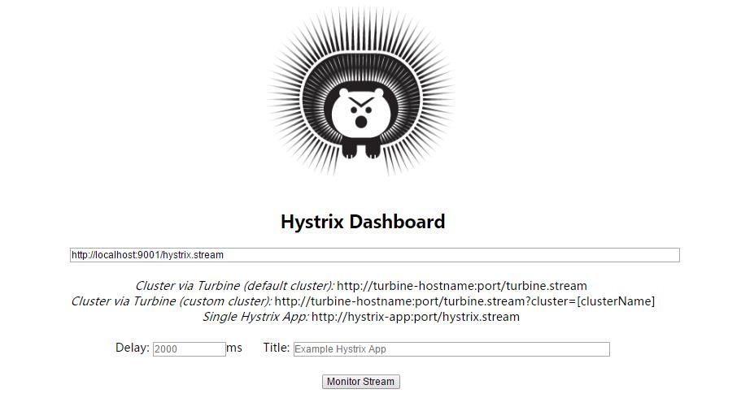
图中会有一些提示：
Cluster via Turbine (default cluster): http://turbine-hostname:port/turbine.stream
Cluster via Turbine (custom cluster): http://turbine-hostname:port/turbine.stream?cluster=[clusterName]
Single Hystrix App: http://hystrix-app:port/hystrix.stream
大概意思就是如果查看默认集群使用第一个url,查看指定集群使用第二个url,单个应用的监控使用最后一个，我们暂时只演示单个应用的所以在输入框中输入： http://localhost:9001/hystrix.stream ，输入之后点击 monitor，进入页面。
如果没有请求会先显示Loading ...，访问http://localhost:9001/hystrix.stream 也会不断的显示ping。
请求服务http://localhost:9001/hello/neo，就可以看到监控的效果了，首先访问http://localhost:9001/hystrix.stream，显示如下：
ping:

data: {"type":...}

data: {"type":...}
说明已经返回了监控的各项结果
到监控页面就会显示如下图：
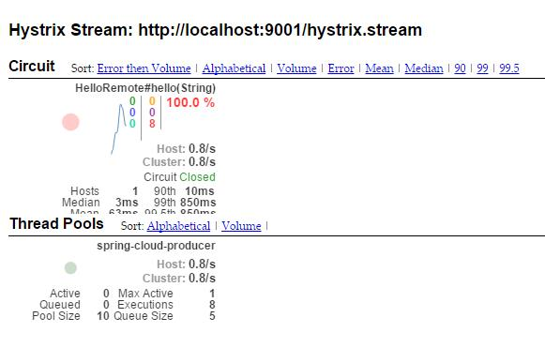
其实就是http://localhost:9001/hystrix.stream返回结果的图形化显示，Hystrix Dashboard Wiki上详细说明了图上每个指标的含义，如下图：
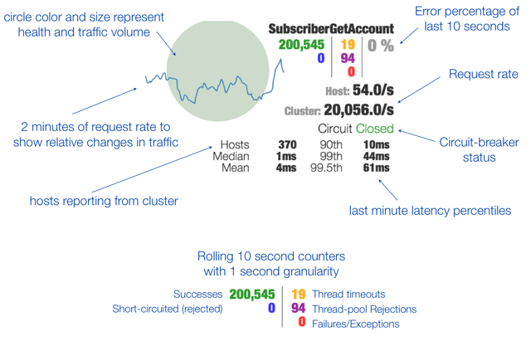
到此单个应用的熔断监控已经完成。

Turbine
在复杂的分布式系统中，相同服务的节点经常需要部署上百甚至上千个，很多时候，运维人员希望能够把相同服务的节点状态以一个整体集群的形式展现出来，这样可以更好的把握整个系统的状态。 为此，Netflix提供了一个开源项目（Turbine）来提供把多个hystrix.stream的内容聚合为一个数据源供Dashboard展示。

1、添加依赖
<dependencies>
<dependency>
<groupId>org.springframework.cloud</groupId>
<artifactId>spring-cloud-starter-turbine</artifactId>
</dependency>
<dependency>
<groupId>org.springframework.cloud</groupId>
<artifactId>spring-cloud-netflix-turbine</artifactId>
</dependency>
<dependency>
<groupId>org.springframework.boot</groupId>
<artifactId>spring-boot-starter-actuator</artifactId>
</dependency>
<dependency>
<groupId>org.springframework.cloud</groupId>
<artifactId>spring-cloud-starter-hystrix-dashboard</artifactId>
</dependency></dependencies>

2、配置文件
spring.application.name=hystrix-dashboard-turbineserver.port=8001turbine.appConfig=node01,node02turbine.aggregator.clusterConfig= defaultturbine.clusterNameExpression= new String("default")
eureka.client.serviceUrl.defaultZone=http://localhost:8000/eureka/
turbine.appConfig ：配置Eureka中的serviceId列表，表明监控哪些服务
turbine.aggregator.clusterConfig ：指定聚合哪些集群，多个使用”,”分割，默认为default。可使用http://.../turbine.stream?cluster={clusterConfig之一}访问
turbine.clusterNameExpression ： 1. clusterNameExpression指定集群名称，默认表达式appName；此时：turbine.aggregator.clusterConfig需要配置想要监控的应用名称；2. 当clusterNameExpression: default时，turbine.aggregator.clusterConfig可以不写，因为默认就是default；3. 当clusterNameExpression: metadata[‘cluster’]时，假设想要监控的应用配置了eureka.instance.metadata-map.cluster: ABC，则需要配置，同时turbine.aggregator.clusterConfig: ABC

3、启动类
启动类添加@EnableTurbine，激活对Turbine的支持
@SpringBootApplication@EnableHystrixDashboard@EnableTurbinepublic class DashboardApplication {

public static void main(String[] args) {
SpringApplication.run(DashboardApplication.class, args);
}
}
到此Turbine（hystrix-dashboard-turbine）配置完成

4、测试
在示例项目spring-cloud-consumer-hystrix基础上修改为两个服务的调用者spring-cloud-consumer-node1和spring-cloud-consumer-node2
spring-cloud-consumer-node1项目改动如下： application.properties文件内容
spring.application.name=node01server.port=9001feign.hystrix.enabled=true
eureka.client.serviceUrl.defaultZone=http://localhost:8000/eureka/
spring-cloud-consumer-node2项目改动如下： application.properties文件内容
spring.application.name=node02server.port=9002feign.hystrix.enabled=true
eureka.client.serviceUrl.defaultZone=http://localhost:8000/eureka/

HelloRemote类修改：
@FeignClient(name= "spring-cloud-producer2", fallback = HelloRemoteHystrix.class)public interface HelloRemote {

@RequestMapping(value = "/hello")
public String hello2(@RequestParam(value = "name") String name);
}
对应的HelloRemoteHystrix和ConsumerController类跟随修改，具体查看代码
修改完毕后，依次启动spring-cloud-eureka、spring-cloud-consumer-node1、spring-cloud-consumer-node1、hystrix-dashboard-turbine（Turbine）
打开eureka后台可以看到注册了三个服务：
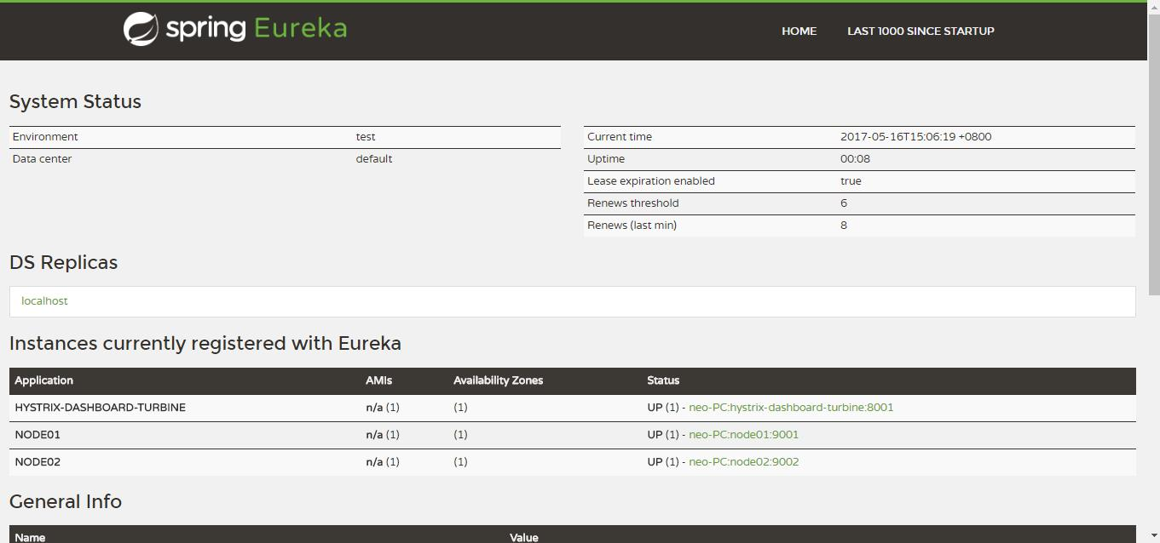
访问 http://localhost:8001/turbine.stream
返回：
: ping
data: {"reportingHostsLast10Seconds":1,"name":"meta","type":"meta","timestamp":1494921985839}
并且会不断刷新以获取实时的监控数据，说明和单个的监控类似，返回监控项目的信息。进行图形化监控查看，输入：http://localhost:8001/hystrix，返回酷酷的小熊界面，输入： http://localhost:8001/turbine.stream，然后点击 Monitor Stream ,可以看到出现了俩个监控列表
表
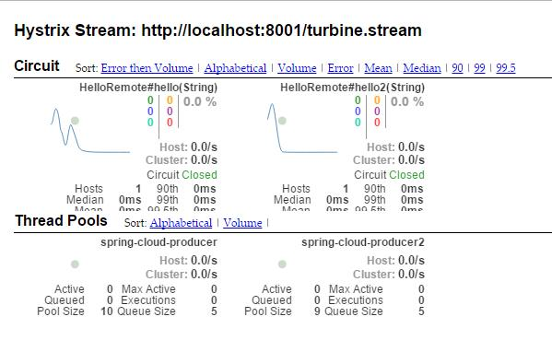
随着线上项目变的日益庞大，每个项目都散落着各种配置文件，如果采用分布式的开发模式，需要的配置文件随着服务增加而不断增多。某一个基础服务信息变更，都会引起一系列的更新和重启，运维苦不堪言也容易出错。配置中心便是解决此类问题的灵丹妙药。
市面上开源的配置中心有很多，BAT每家都出过，360的QConf、淘宝的diamond、百度的disconf都是解决这类问题。国外也有很多开源的配置中心Apache Commons Configuration、owner、cfg4j等等。这些开源的软件以及解决方案都很优秀，但是我最钟爱的却是Spring Cloud Config，因为它功能全面强大，可以无缝的和spring体系相结合，够方便够简单颜值高我喜欢。

04 Spring Cloud Config

01 Git实例
在我们了解spring cloud config之前，我可以想想一个配置中心提供的核心功能应该有什么
提供服务端和客户端支持
集中管理各环境的配置文件
配置文件修改之后，可以快速的生效
可以进行版本管理
支持大的并发查询
支持各种语言
Spring Cloud Config可以完美的支持以上所有的需求。
Spring Cloud Config项目是一个解决分布式系统的配置管理方案。它包含了Client和Server两个部分，server提供配置文件的存储、以接口的形式将配置文件的内容提供出去，client通过接口获取数据、并依据此数据初始化自己的应用。Spring cloud使用git或svn存放配置文件，默认情况下使用git，我们先以git为例做一套示例。
首先在github上面创建了一个文件夹config-repo用来存放配置文件，为了模拟生产环境，我们创建以下三个配置文件：
// 开发环境neo-config-dev.properties// 测试环境neo-config-test.properties// 生产环境neo-config-pro.properties
每个配置文件中都写一个属性neo.hello,属性值分别是 hello im dev/test/pro 。下面我们开始配置server端

server 端

1、添加依赖
<dependencies>
<dependency>
<groupId>org.springframework.cloud</groupId>
<artifactId>spring-cloud-config-server</artifactId>
</dependency></dependencies>
只需要加入spring-cloud-config-server包引用既可。

2、配置文件
server:
port: 8001spring:
application:
name: spring-cloud-config-server
cloud:
config:
server:
git:
uri: https://github.com/ityouknow/spring-cloud-starter/ # 配置git仓库的地址
search-paths: config-repo # git仓库地址下的相对地址，可以配置多个，用,分割。
username: # git仓库的账号 password: # git仓库的密码
Spring Cloud Config也提供本地存储配置的方式。我们只需要设置属性spring.profiles.active=native，Config Server会默认从应用的src/main/resource目录下检索配置文件。也可以通过spring.cloud.config.server.native.searchLocations=file:E:/properties/属性来指定配置文件的位置。虽然Spring Cloud Config提供了这样的功能，但是为了支持更好的管理内容和版本控制的功能，还是推荐使用git的方式。

3、启动类
启动类添加@EnableConfigServer，激活对配置中心的支持
@EnableConfigServer@SpringBootApplicationpublic class ConfigServerApplication {

public static void main(String[] args) {
SpringApplication.run(ConfigServerApplication.class, args);
}}
到此server端相关配置已经完成

4、测试
首先我们先要测试server端是否可以读取到github上面的配置信息，直接访问：http://localhost:8001/neo-config/dev
返回信息如下：
{
"name": "neo-config",
"profiles": [
"dev"
],
"label": null,
"version": null,
"state": null,
"propertySources": [
{
"name": "https://github.com/ityouknow/spring-cloud-starter/config-repo/neo-config-dev.properties",
"source": {
"neo.hello": "hello im dev"
}
}
]
}
上述的返回的信息包含了配置文件的位置、版本、配置文件的名称以及配置文件中的具体内容，说明server端已经成功获取了git仓库的配置信息。
如果直接查看配置文件中的配置信息可访问：http://localhost:8001/neo-config-dev.properties，返回：neo.hello: hello im dev
修改配置文件neo-config-dev.properties中配置信息为：neo.hello=hello im dev update,再次在浏览器访问http://localhost:8001/neo-config-dev.properties，返回：neo.hello: hello im dev update。说明server端会自动读取最新提交的内容
仓库中的配置文件会被转换成web接口，访问可以参照以下的规则：
/{application}/{profile}[/{label}]
/{application}-{profile}.yml
/{label}/{application}-{profile}.yml
/{application}-{profile}.properties
/{label}/{application}-{profile}.properties
以neo-config-dev.properties为例子，它的application是neo-config，profile是dev。client会根据填写的参数来选择读取对应的配置。

client 端
主要展示如何在业务项目中去获取server端的配置信息
1、添加依赖
<dependencies>
<dependency>
<groupId>org.springframework.cloud</groupId>
<artifactId>spring-cloud-starter-config</artifactId>
</dependency>
<dependency>
<groupId>org.springframework.boot</groupId>
<artifactId>spring-boot-starter-web</artifactId>
</dependency>
<dependency>
<groupId>org.springframework.boot</groupId>
<artifactId>spring-boot-starter-test</artifactId>
<scope>test</scope>
</dependency></dependencies>
引入spring-boot-starter-web包方便web测试

2、配置文件
需要配置两个配置文件，application.properties和bootstrap.properties
application.properties如下：
spring.application.name=spring-cloud-config-clientserver.port=8002
bootstrap.properties如下：
spring.cloud.config.name=neo-configspring.cloud.config.profile=devspring.cloud.config.uri=http://localhost:8001/spring.cloud.config.label=master
spring.application.name：对应{application}部分
spring.cloud.config.profile：对应{profile}部分
spring.cloud.config.label：对应git的分支。如果配置中心使用的是本地存储，则该参数无用
spring.cloud.config.uri：配置中心的具体地址
spring.cloud.config.discovery.service-id：指定配置中心的service-id，便于扩展为高可用配置集群。
特别注意：上面这些与spring-cloud相关的属性必须配置在bootstrap.properties中，config部分内容才能被正确加载。因为config的相关配置会先于application.properties，而bootstrap.properties的加载也是先于application.properties。

3、启动类
启动类添加@EnableConfigServer，激活对配置中心的支持
@SpringBootApplicationpublic class ConfigClientApplication {

public static void main(String[] args) {
SpringApplication.run(ConfigClientApplication.class, args);
}}
启动类只需要@SpringBootApplication注解就可以

4、web测试
使用@Value注解来获取server端参数的值
@RestControllerclass HelloController {
@Value("${neo.hello}")
private String hello;

@RequestMapping("/hello")
public String from() {
return this.hello;
}}
启动项目后访问：http://localhost:8002/hello，返回：hello im dev update说明已经正确的从server端获取到了参数。到此一个完整的服务端提供配置服务，客户端获取配置参数的例子就完成了。
我们在进行一些小实验，手动修改neo-config-dev.properties中配置信息为：neo.hello=hello im dev update1提交到github,再次在浏览器访问http://localhost:8002/hello，返回：neo.hello: hello im dev update，说明获取的信息还是旧的参数，这是为什么呢？因为springboot项目只有在启动的时候才会获取配置文件的值，修改github信息后，client端并没有在次去获取，所以导致这个问题。如何去解决这个问题呢？留到下一章我们在介绍。

上一篇springcloud(六)：配置中心git示例留了一个小问题，当重新修改配置文件提交后，客户端获取的仍然是修改前的信息，这个问题我们先放下，待会再讲。国内很多公司都使用的svn来做代码的版本控制，我们先介绍以下如何使用svn+Spring Cloud Config来做配置中心。

02 svn版本

svn
同样先示例server端的代码，基本步骤一样。

1、添加依赖
<dependencies>
<dependency>
<groupId>org.springframework.cloud</groupId>
<artifactId>spring-cloud-config-server</artifactId>
</dependency>
<dependency>
<groupId>org.tmatesoft.svnkit</groupId>
<artifactId>svnkit</artifactId>
</dependency></dependencies>
需要多引入svnkitr包

2、配置文件
server:
port: 8001
spring:
cloud:
config:
server:
svn:
uri: http://192.168.0.6/svn/repo/config-repo
username: username
password: password
default-label: trunk
profiles:
active: subversion
application:
name: spring-cloud-config-server
和git版本稍有区别，需要显示声明subversion.

3、启动类
启动类没有变化，添加@EnableConfigServer激活对配置中心的支持
@EnableConfigServer@SpringBootApplicationpublic class ConfigServerApplication {

public static void main(String[] args) {
SpringApplication.run(ConfigServerApplication.class, args);
}}

4、测试

服务端测试
访问：http://localhost:8001/neo-config-dev.properties，返回：neo.hello: hello im dev，说明服务端可以正常读取到svn代码库中的配置信息。修改配置文件neo-config-dev.properties中配置信息为：neo.hello=hello im dev update,再次在浏览器访问http://localhost:8001/neo-config-dev.properties，返回：neo.hello: hello im dev update。说明server端会自动读取最新提交的内容

客户端测试
客户端直接使用上一篇示例项目spring-cloud-config-client来测试，配置基本不用变动。启动项目后访问：http://localhost:8002/hello，返回：hello im dev update说明已经正确的从server端获取到了参数。同样修改svn配置并提交，再次访问http://localhost:8002/hello``依然获取的是旧的信息，和git版本的问题一样。

refresh
现在来解决上一篇的遗留问题，这个问题在svn版本中依然存在。Spring Cloud Config分服务端和客户端，服务端负责将git（svn）中存储的配置文件发布成REST接口，客户端可以从服务端REST接口获取配置。但客户端并不能主动感知到配置的变化，从而主动去获取新的配置。客户端如何去主动获取新的配置信息呢，springcloud已经给我们提供了解决方案，每个客户端通过POST方法触发各自的/refresh。
修改spring-cloud-config-client项目已到达可以refresh的功能。

1、添加依赖
<dependency>
<groupId>org.springframework.boot</groupId>
<artifactId>spring-boot-starter-actuator</artifactId></dependency>
增加了spring-boot-starter-actuator包，spring-boot-starter-actuator是一套监控的功能，可以监控程序在运行时状态，其中就包括/refresh的功能。

2、开启更新机制
需要给加载变量的类上面加载@RefreshScope，在客户端执行/refresh的时候就会更新此类下面的变量值。
@RestController@RefreshScope // 使用该注解的类，会在接到SpringCloud配置中心配置刷新的时候，自动将新的配置更新到该类对应的字段中。class HelloController {

@Value("${neo.hello}")
private String hello;

@RequestMapping("/hello")
public String from() {
return this.hello;
}}

3、测试
springboot 1.5.X 以上默认开通了安全认证，所以需要在配置文件application.properties添加以下配置
management.security.enabled=false
OK 这样就改造完了，以post请求的方式来访问http://localhost:8002/refresh 就会更新修改后的配置文件。
我们再次来测试，首先访问http://localhost:8002/hello，返回：hello im dev，我将库中的值修改为hello im dev update。在win上面打开cmd执行curl -X POST http://localhost:8002/refresh，返回["neo.hello"]说明已经更新了neo.hello的值。我们再次访问http://localhost:8002/hello，返回：hello im dev update,客户端已经得到了最新的值。
每次手动刷新客户端也很麻烦，有没有什么办法只要提交代码就自动调用客户端来更新呢，github的webhook是一个好的办法。

4、webhook
WebHook是当某个事件发生时，通过发送http post请求的方式来通知信息接收方。Webhook来监测你在Github.com上的各种事件，最常见的莫过于push事件。如果你设置了一个监测push事件的Webhook，那么每当你的这个项目有了任何提交，这个Webhook都会被触发，这时Github就会发送一个HTTP POST请求到你配置好的地址。
如此一来，你就可以通过这种方式去自动完成一些重复性工作，比如，你可以用Webhook来自动触发一些持续集成（CI）工具的运作，比如Travis CI；又或者是通过 Webhook 去部署你的线上服务器。下图就是github上面的webhook配置。
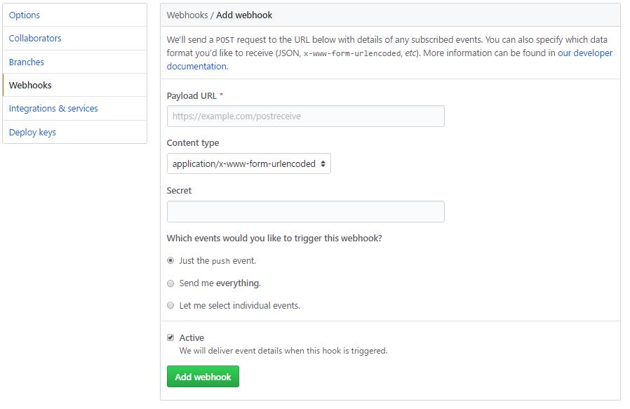
Payload URL ：触发后回调的URL
Content type ：数据格式，两种一般使用json
Secret ：用作给POST的body加密的字符串。采用HMAC算法
events ：触发的事件列表。
events事件类型 | 描述
push | 仓库有push时触发。默认事件
create | 当有分支或标签被创建时触发
delete | 当有分支或标签被删除时触发
svn也有类似的hook机制，每次提交后会触发post-commit脚本，我们可以在这里写一些post请求
这样我们就可以利用hook的机制去触发客户端的更新，但是当客户端越来越多的时候hook支持的已经不够优雅，另外每次增加客户端都需要改动hook也是不现实的。其实Spring Cloud给了我们更好解决方案，后面文章来介绍。

在前两篇的介绍中，客户端都是直接调用配置中心的server端来获取配置文件信息。这样就存在了一个问题，客户端和服务端的耦合性太高，如果server端要做集群，客户端只能通过原始的方式来路由，server端改变IP地址的时候，客户端也需要修改配置，不符合springcloud服务治理的理念。springcloud提供了这样的解决方案，我们只需要将server端当做一个服务注册到eureka中，client端去eureka中去获取配置中心server端的服务既可。
这篇文章我们基于配置中心git版本的内容来改造

03 配置中心高可用

server端改造

1、添加依赖
<dependencies>
<dependency>
<groupId>org.springframework.cloud</groupId>
<artifactId>spring-cloud-config-server</artifactId>
</dependency>
<dependency>
<groupId>org.springframework.cloud</groupId>
<artifactId>spring-cloud-starter-eureka</artifactId>
</dependency></dependencies>
需要多引入spring-cloud-starter-eureka包，来添加对eureka的支持。

2、配置文件
server:server:
port: 8001spring:
application:
name: spring-cloud-config-server
cloud:
config:
server:
git:
uri: https://github.com/ityouknow/spring-cloud-starter/ # 配置git仓库的地址
search-paths: config-repo # git仓库地址下的相对地址，可以配置多个，用,分割。
username: username # git仓库的账号
password: password # git仓库的密码eureka:
client:
serviceUrl:
defaultZone: http://localhost:8000/eureka/ ## 注册中心eurka地址
增加了eureka注册中心的配置

3、启动类
启动类添加@EnableDiscoveryClient激活对配置中心的支持
@EnableDiscoveryClient@EnableConfigServer@SpringBootApplicationpublic class ConfigServerApplication {

public static void main(String[] args) {
SpringApplication.run(ConfigServerApplication.class, args);
}}
这样server端的改造就完成了。先启动eureka注册中心，在启动server端，在浏览器中访问：http://localhost:8000/ 就会看到server端已经注册了到注册中心了。
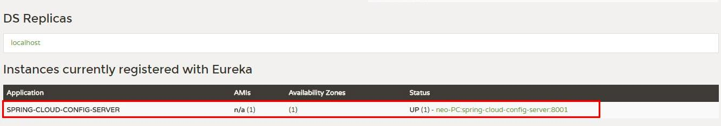
按照上篇的测试步骤对server端进行测试服务正常。

客户端改造

1、添加依赖
<dependencies>
<dependency>
<groupId>org.springframework.cloud</groupId>
<artifactId>spring-cloud-starter-config</artifactId>
</dependency>
<dependency>
<groupId>org.springframework.boot</groupId>
<artifactId>spring-boot-starter-web</artifactId>
</dependency>
<dependency>
<groupId>org.springframework.cloud</groupId>
<artifactId>spring-cloud-starter-eureka</artifactId>
</dependency>
<dependency>
<groupId>org.springframework.boot</groupId>
<artifactId>spring-boot-starter-test</artifactId>
<scope>test</scope>
</dependency></dependencies>
需要多引入spring-cloud-starter-eureka包，来添加对eureka的支持。

2、配置文件
spring.application.name=spring-cloud-config-clientserver.port=8002
spring.cloud.config.name=neo-configspring.cloud.config.profile=devspring.cloud.config.label=masterspring.cloud.config.discovery.enabled=truespring.cloud.config.discovery.serviceId=spring-cloud-config-server
eureka.client.serviceUrl.defaultZone=http://localhost:8000/eureka/
主要是去掉了spring.cloud.config.uri直接指向server端地址的配置，增加了最后的三个配置：
spring.cloud.config.discovery.enabled ：开启Config服务发现支持
spring.cloud.config.discovery.serviceId ：指定server端的name,也就是server端spring.application.name的值
eureka.client.serviceUrl.defaultZone ：指向配置中心的地址
这三个配置文件都需要放到bootstrap.properties的配置中

3、启动类
启动类添加@EnableDiscoveryClient激活对配置中心的支持
@EnableDiscoveryClient@SpringBootApplicationpublic class ConfigClientApplication {

public static void main(String[] args) {
SpringApplication.run(ConfigClientApplication.class, args);
}}
启动client端，在浏览器中访问：http://localhost:8000/ 就会看到server端和client端都已经注册了到注册中心了。
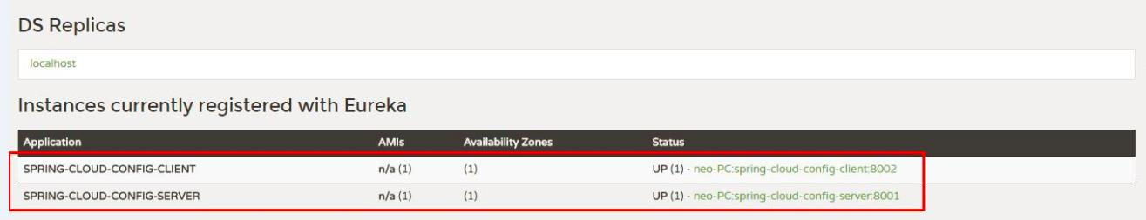

高可用
为了模拟生产集群环境，我们改动server端的端口为8003，再启动一个server端来做服务的负载，提供高可用的server端支持。
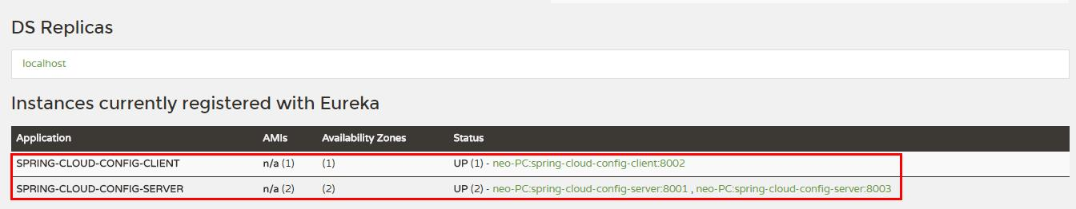
如上图就可发现会有两个server端同时提供配置中心的服务，防止某一台down掉之后影响整个系统的使用。
我们先单独测试服务端，分别访问：http://localhost:8001/neo-config/dev、http://localhost:8003/neo-config/dev返回信息：
{
"name": "neo-config",
"profiles": [
"dev"
],
"label": null,
"version": null,
"state": null,
"propertySources": [
{
"name": "https://github.com/ityouknow/spring-cloud-starter/config-repo/neo-config-dev.properties",
"source": {
"neo.hello": "hello im dev"
}
}
]
}
说明两个server端都正常读取到了配置信息。
再次访问：http://localhost:8002/hello，返回：hello im dev update。说明客户端已经读取到了server端的内容，我们随机停掉一台server端的服务，再次访问http://localhost:8002/hello，返回：hello im dev update，说明达到了高可用的目的。

我们在springcloud(七)：配置中心svn示例和refresh中讲到，如果需要客户端获取到最新的配置信息需要执行refresh，我们可以利用webhook的机制每次提交代码发送请求来刷新客户端，当客户端越来越多的时候，需要每个客户端都执行一遍，这种方案就不太适合了。使用Spring Cloud Bus可以完美解决这一问题。

04 Spring Cloud Bus
Spring cloud bus通过轻量消息代理连接各个分布的节点。这会用在广播状态的变化（例如配置变化）或者其他的消息指令。Spring bus的一个核心思想是通过分布式的启动器对spring boot应用进行扩展，也可以用来建立一个多个应用之间的通信频道。目前唯一实现的方式是用AMQP消息代理作为通道，同样特性的设置（有些取决于通道的设置）在更多通道的文档中。
Spring cloud bus被国内很多都翻译为消息总线，也挺形象的。大家可以将它理解为管理和传播所有分布式项目中的消息既可，其实本质是利用了MQ的广播机制在分布式的系统中传播消息，目前常用的有Kafka和RabbitMQ。利用bus的机制可以做很多的事情，其中配置中心客户端刷新就是典型的应用场景之一，我们用一张图来描述bus在配置中心使用的机制。
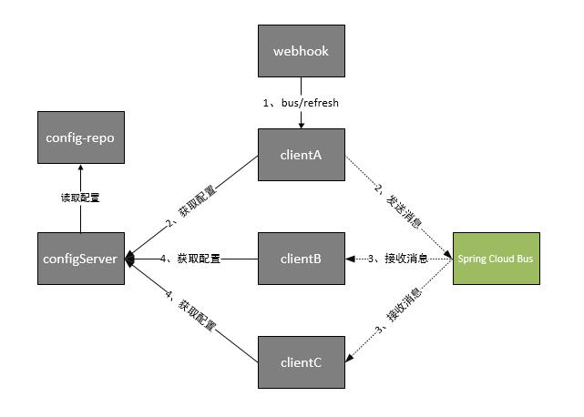
根据此图我们可以看出利用Spring Cloud Bus做配置更新的步骤:
1、提交代码触发post给客户端A发送bus/refresh
2、客户端A接收到请求从Server端更新配置并且发送给Spring Cloud Bus
3、Spring Cloud bus接到消息并通知给其它客户端
4、其它客户端接收到通知，请求Server端获取最新配置
5、全部客户端均获取到最新的配置

项目示例
我们选择上一篇文章springcloud(八)：配置中心服务化和高可用版本的示例代码来改造,MQ我们使用RabbitMQ来做示例。
客户端spring-cloud-config-client改造

1、添加依赖
<dependency>
<groupId>org.springframework.cloud</groupId>
<artifactId>spring-cloud-starter-bus-amqp</artifactId></dependency>
需要多引入spring-cloud-starter-bus-amqp包，增加对消息总线的支持

2、配置文件
## 刷新时，关闭安全验证management.security.enabled=false## 开启消息跟踪
spring.cloud.bus.trace.enabled=true
spring.rabbitmq.host=192.168.9.89
spring.rabbitmq.port=5672
spring.rabbitmq.username=admin
spring.rabbitmq.password=123456
配置文件需要增加RebbitMq的相关配置，这样客户端代码就改造完成了。

3、测试
依次启动spring-cloud-eureka、spring-cloud-config-server、spring-cloud-config-client项目，在启动spring-cloud-config-client项目的时候我们会发现启动日志会输出这样的一条记录。
2017-05-26 17:05:38.568 INFO 21924 --- [ main] o.s.b.a.e.mvc.EndpointHandlerMapping : Mapped "{[/bus/refresh],methods=[POST]}" onto public void org.springframework.cloud.bus.endpoint.RefreshBusEndpoint.refresh(java.lang.String)
说明客户端已经具备了消息总线通知的能力了，为了更好的模拟消息总线的效果，我们更改客户端spring-cloud-config-client项目的端口为8003、8004依次启动，这样测试环境就准备好了。启动后eureka后台效果图如下：
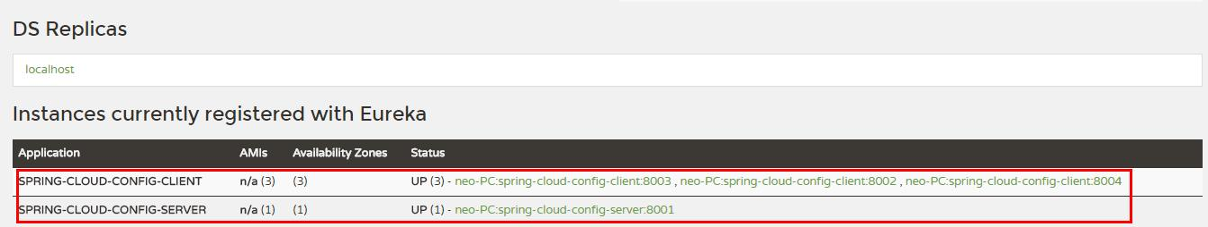
我们先分别测试一下服务端和客户端是否正确运行，访问：http://localhost:8001/neo-config/dev，返回信息：
{
"name": "neo-config",
"profiles": [
"dev"
],
"label": null,
"version": null,
"state": null,
"propertySources": [
{
"name": "https://github.com/ityouknow/spring-cloud-starter/config-repo/neo-config-dev.properties",
"source": {
"neo.hello": "hello im dev"
}
}
]
}
说明server端都正常读取到了配置信息。
依次访问：http://localhost:8002/hello、http://localhost:8003/hello、http://localhost:8004/hello，返回：hello im dev。说明客户端都已经读取到了server端的内容。
现在我们更新neo-config-dev.properties 中neo.hello的值为hello im dev update并提交到代码库中，访问：http://localhost:8002/hello 依然返回hello im dev。我们对端口为8002的客户端发送一个/bus/refresh的post请求。在win下使用下面命令来模拟webhook.
curl -X POST http://localhost:8002/bus/refresh
执行完成后，依次访问：http://localhost:8002/hello、http://localhost:8003/hello、http://localhost:8004/hello，返回：hello im dev update。说明三个客户端均已经拿到了最新配置文件的信息，这样我们就实现了图一中的示例。

改进版本
在上面的流程中，我们已经到达了利用消息总线触发一个客户端bus/refresh,而刷新所有客户端的配置的目的。但这种方式并不优雅。原因如下：
打破了微服务的职责单一性。微服务本身是业务模块，它本不应该承担配置刷新的职责。
破坏了微服务各节点的对等性。
有一定的局限性。例如，微服务在迁移时，它的网络地址常常会发生变化，此时如果想要做到自动刷新，那就不得不修改WebHook的配置。
因此我们将上面的架构模式稍微改变一下
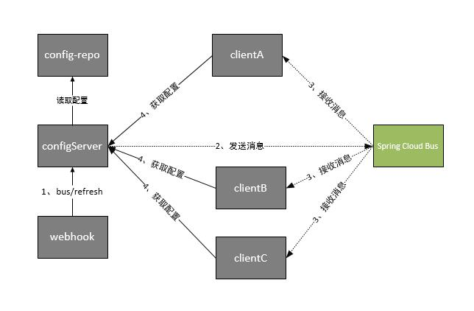
这时Spring Cloud Bus做配置更新步骤如下:
1、提交代码触发post请求给bus/refresh
2、server端接收到请求并发送给Spring Cloud Bus
3、Spring Cloud bus接到消息并通知给其它客户端
4、其它客户端接收到通知，请求Server端获取最新配置
5、全部客户端均获取到最新的配置
这样的话我们在server端的代码做一些改动，来支持bus/refresh

1、添加依赖
<dependencies>
<dependency>
<groupId>org.springframework.cloud</groupId>
<artifactId>spring-cloud-config-server</artifactId>
</dependency>
<dependency>
<groupId>org.springframework.cloud</groupId>
<artifactId>spring-cloud-starter-bus-amqp</artifactId>
</dependency>
<dependency>
<groupId>org.springframework.cloud</groupId>
<artifactId>spring-cloud-starter-eureka</artifactId>
</dependency></dependencies>
需要多引入spring-cloud-starter-bus-amqp包，增加对消息总线的支持

2、配置文件
server:
port: 8001spring:
application:
name: spring-cloud-config-server
cloud:
config:
server:
git:
uri: https://github.com/ityouknow/spring-cloud-starter/ # 配置git仓库的地址
search-paths: config-repo # git仓库地址下的相对地址，可以配置多个，用,分割。
username: username # git仓库的账号
password: password # git仓库的密码
rabbitmq:
host: 192.168.0.6
port: 5672
username: admin
password: 123456
eureka:
client:
serviceUrl:
defaultZone: http://localhost:8000/eureka/ ## 注册中心eurka地址

management:
security:
enabled: false
配置文件增加RebbitMq的相关配置，关闭安全验证。这样server端代码就改造完成了。

3、测试
依次启动spring-cloud-eureka、spring-cloud-config-server、spring-cloud-config-client项目，改动spring-cloud-config-client项目端口为8003、8004依次启动。测试环境准备完成。
按照上面的测试方式，访问server端和三个客户端测试均可以正确返回信息。同样修改neo-config-dev.properties 中neo.hello的值为hello im dev update并提交到代码库中。在win下使用下面命令来模拟webhook触发server端bus/refresh.
curl -X POST http://localhost:8001/bus/refresh
执行完成后，依次访问：http://localhost:8002/hello、http://localhost:8003/hello、http://localhost:8004/hello，返回：hello im dev update。说明三个客户端均已经拿到了最新配置文件的信息，这样我们就实现了上图中的示例。

其它

局部刷新
某些场景下（例如灰度发布），我们可能只想刷新部分微服务的配置，此时可通过/bus/refresh端点的destination参数来定位要刷新的应用程序。
例如：/bus/refresh?destination=customers:8000，这样消息总线上的微服务实例就会根据destination参数的值来判断是否需要要刷新。其中，customers:8000指的是各个微服务的ApplicationContext ID。
destination参数也可以用来定位特定的微服务。例如：/bus/refresh?destination=customers:**，这样就可以触发customers微服务所有实例的配置刷新。

跟踪总线事件
一些场景下，我们可能希望知道Spring Cloud Bus事件传播的细节。此时，我们可以跟踪总线事件（RemoteApplicationEvent的子类都是总线事件）。
跟踪总线事件非常简单，只需设置spring.cloud.bus.trace.enabled=true，这样在/bus/refresh端点被请求后，访问/trace端点就可获得类似如下的结果：
{
"timestamp": 1495851419032,
"info": {
"signal": "spring.cloud.bus.ack",
"type": "RefreshRemoteApplicationEvent",
"id": "c4d374b7-58ea-4928-a312-31984def293b",
"origin": "stores:8002",
"destination": "*:**"
}
},
{
"timestamp": 1495851419033,
"info": {
"signal": "spring.cloud.bus.sent",
"type": "RefreshRemoteApplicationEvent",
"id": "c4d374b7-58ea-4928-a312-31984def293b",
"origin": "spring-cloud-config-client:8001",
"destination": "*:**"
}
},
{
"timestamp": 1495851422175,
"info": {
"signal": "spring.cloud.bus.ack",
"type": "RefreshRemoteApplicationEvent",
"id": "c4d374b7-58ea-4928-a312-31984def293b",
"origin": "customers:8001",
"destination": "*:**"
}
}
这个日志显示了customers:8001发出了RefreshRemoteApplicationEvent事件，广播给所有的服务，被customers:9000和stores:8081接受到了。想要对接受到的消息自定义自己的处理方式的话，可以添加@EventListener注解的AckRemoteApplicationEvent和SentApplicationEvent类型到你自己的应用中。或者到TraceRepository类中，直接处理数据。
这样，我们就可清晰地知道事件的传播细节。

/bus/refresh BUG
/bus/refresh 有一个很严重的BUG，一直没有解决：对客户端执行/bus/refresh之后，挂到总线的上的客户端都会从Eureka注册中心撤销登记；如果对server端执行/bus/refresh,server端也会从Eureka注册中心撤销登记。再用白话解释一下，就是本来人家在Eureka注册中心注册的好好的，只要你对着它执行一次/bus/refresh，立刻就会从Euraka中挂掉。
其实这个问题挺严重的，本来你利用/bus/refresh给所有的节点来更新配置信息呢，结果把服务从Euraka中给搞掉了，那么如果别人需要调用客户端的服务的时候就直接歇菜了。不知道国内有童鞋公司在生产中用到这个功能没有，用了不就很惨烈。在网上搜索了一下，国内网友和国外网友都遇到过很多次，但是一直没有解决，很幸运就是我在写这篇文章的前三天，Netflix修复了这个问题，使用Spring Cloud最新版本的包就可以解决这个问题。由此也可以发现Spring Cloud还在快速的发展中，最新的版本可能也会有一些不稳定性，可见路漫漫而修远兮。
在pom中使用Spring Cloud的版本，解决这个bug.
<properties>
<project.build.sourceEncoding>UTF-8</project.build.sourceEncoding>
<project.reporting.outputEncoding>UTF-8</project.reporting.outputEncoding>
<java.version>1.8</java.version>
<spring-cloud.version>Dalston.SR1</spring-cloud.version></properties>
主要是这句：<spring-cloud.version>Dalston.SR1</spring-cloud.version> ，详情可以参考本文示例中的代码
BUG的讨论和解决过程可以看github上面这两个issue:

